République Algérienne Démocratique et Populaire Ministère de l’Enseignement Supérieur et de la Recherche Scientifique

**Université des Sciences et de la Technologie Houari Boumediene**

Faculté d’Informatique

Département des Systèmes Informatiques

**Mémoire de Master**

Filière : Informatique

Spécialité : Ingénierie de logiciels

**Thème :**

**CONCEPTION ET REALISATION D'UN SYSTEME DE GESTION ELECTRONIQUE DE DOCUMENTS (GED) AU SEIN DU CETIC SPA**

##### Présenté par : Sujet Proposé par :

##### AKROUCHI Rihab BACHASAIS Hadjer

##### M.IDER Abdellah

##### Soutenu le : ../0/2025

##### Devant le jury composé de : Sujet E n c a d é par :

**M** **Président (e)**

**M** **Membre**

##### Me. MAHDAOUI Latifa

#### Binôme N° : 029 / 2025

**Remerciements**

Avant toute chose, nous tenons à exprimer notre profonde reconnaissance et gratitude à **Allah**, Le Tout-Puissant, Le Très-Miséricordieux, pour Ses innom- brables bienfaits. C’est grâce à Sa volonté, Sa guidance et Sa miséricorde que nous avons pu mener à bien ce projet. Il nous a accordé la force, la patience, la persé- vérance et la clarté d’esprit nécessaires pour surmonter les difficultés, franchir les étapes avec confiance et parvenir à la réalisation de ce travail. **Sans Son aide, rien de tout cela n’aurait été possible.**

Nous remercions sincèrement **Madame Mahdaoui Latifa**, notre encadrante interne, pour son accompagnement, ses précieux conseils et sa disponibilité tout au long de ce travail.

Nous exprimons également notre profonde gratitude à **Monsieur Ider Abdel- lah**, notre encadrant externe, pour sa supervision, sa bienveillance et son soutien constant tout au long de notre stage.

À cette même occasion, un **remerciement tout particulier** va à **Monsieur Tahir Yacine**, pour son aide précieuse, ses remarques pertinentes, son engage- ment et sa patience à répondre à nos questions. Ses interventions ont grandement contribué à l’amélioration de notre projet.

Nous adressons aussi nos sincères remerciements à **Monsieur Tounsi**, ainsi qu’au **service des stages**, pour nous avoir offert l’opportunité d’effectuer notre stage au sein de l’entreprise.

Nos remerciements s’étendent également à l’ensemble des employés de l’entre- prise **CETIC SPA**, pour leur accueil, leur collaboration et le partage de leurs expériences, qui ont enrichi notre apprentissage.

Enfin, nous exprimons nos vifs remerciements aux **membres du jury** pour le temps qu’ils nous ont accordé, pour leur expertise, ainsi que pour l’intérêt qu’ils ont porté à notre travail en acceptant de l’évaluer et de l’enrichir par leurs remarques constructives.

**Dédicace**

Bachasais Hadjer

À mes très chers parents,

Votre amour inconditionnel, vos sacrifices et vos précieuses prières ont été le pilier sur lequel s’est construit mon parcours.

Puisse Allah vous préserver et vous combler de Ses bienfaits. Je vous aime infiniment.

À ma sœur unique, Malak,

Ma complice, ma confidente. Ta présence à mes côtés a été une source inépuisable de motivation et de soutien afiectif.

Merci pour ton appui constant. Je t’aime plus que tout.

À ma tante, qui compte beaucoup pour moi, qui me pousse toujours à aller plus loin. Merci pour tout ton soutien et ton amour.

À ma binôme, Rihab,

Merci pour ton aide précieuse, ta patience et ta collaboration.

Ton engagement et tes contributions ont grandement enrichi ce mé- moire.

À mes amies exceptionnelles : Nour El Houda, Roua, Asma, Nes- rine et Wassila,

Votre amitié sincère a été une source de joie et de soutien afiectif. Merci pour les moments partagés et vos encouragements.

Enfin, à tous ceux qui, de près ou de loin, ont contribué à la réali- sation de ce travail,

je vous exprime toute ma gratitude.



Akrouchi Rihab

À toi, Mère,

Première présence, première voix,

Celle qui m’a guidée sans bruit, portée sans attendre.

Chaque geste, chaque silence, chaque regard m’a appris la tendresse, la force et la dignité. Ce chemin, je le dois à ta constance.

Merci de m’avoir donné tant, sans jamais compter.

À toi, Père,

Silhouette courageuse aux mains marquées par le don de soi, Merci d’avoir porté nos rêves sur tes épaules

Et transformé chaque sacrifice en étoile pour nous guider.

À vous, mon frère Mohamed Wael et mes sœurs Aya et Meriem, Mohamed Wael, celui avec qui chaque jour devient plus léger à vivre, toujours là quand il le faut, sans jamais avoir besoin de mots.

Meriem, une douceur née dans cette vie, la plus belle des petites sœurs, pleine d’énergie, au cœur pur et au sourire sincère.

Aya, celle avec qui j’ai grandi, main dans la main.

Vous êtes mes racines et mes ailes.

À ma famille bien-aimée,

Pilier de mes valeurs et source de tant de bonheur partagé.

Aux amis,

Dont les présences ont illuminé mon chemin.

À mon binôme, Hadjer,

Avec qui chaque défi s’est transformé en complicité, cette réussite est la nôtre.

Et à tous ceux qui ont cru en moi.



**Table des matières**

Introduction Générale 1

1. État de l’Art 2
   1. Introduction 2
   2. Gestion électronique des documents (GED) 2
      1. Définition 2
      2. Objectifs de la GED 3
      3. Les étapes de chaine de GED 3
      4. Avantage de la GED 4
      5. Enjeux de la GED 4
   3. Workflow 5
      1. Origines du Workflow 5
      2. Définition du Workflow 5
      3. Fonctions principales assurées par le Workflow 5
   4. Concept de l’OCR 6
      1. Définition du OCR 6
      2. Fonctionnement de l’OCR 6
      3. Les avantages de l’OCR 7
   5. NLP 7
      1. Définition 7
      2. Fonctionnement du NLP 8
   6. Conclusion 9
2. Étude de l’Existant 10
   1. Introduction 10
   2. Présentation de l’entreprise CETIC SPA 10
      1. Historique 10
      2. Structure organisationnelle du CETIC 11
      3. Divisions et responsabilités 11
   3. Infrastructure informatique existante 13
      1. Solutions propriétaires 13
      2. Solutions open source 14
      3. Tableau comparatif des solutions GED 14
   4. Problématique 15
   5. Identification des contraintes et exigences 16
   6. Conclusion 17
3. Conception 18
   1. Introduction 18
   2. Les acteurs du système 18
   3. Besoins fonctionnels 19
   4. Besoins Non Fonctionnels 20
   5. Les diagrammes UML 21
      1. Diagramme de cas d’utilisation 21
      2. Diagramme de séquence 27
      3. Diagramme de classes 33
   6. BPMN 38
      1. Définition 38
      2. Réalisation du processus Gestion des documents avec BPMN 38
      3. Réalisation du processus de tâches avec BPMN 39
      4. Réalisation du processus d’archive de documents avec BPMN 40
   7. Conclusion 41
4. Réalisation 42
   1. Introduction 42
   2. Environnement de développement 42
      1. React.js 42
      2. Node.js 43
      3. Python 43
      4. Postgresql 44
   3. Présentation de l’application web 44
      1. Authentification 44
      2. Gestion des documents 45
      3. Dossier 49
      4. Configuration du workflow 50
      5. Liste des tâches 50
      6. Journal d’activités 51
      7. Messagerie 52
      8. Réclamations 52
      9. Notifications 53
      10. Gestion des utilisateurs 53
      11. Gestion des groupes 54
      12. Tableau de bord 55
   4. Conclusion 55

Conclusion Générale 56

Bibliographie 57

* 1. Comparatif des solutions GED existantes 15
  2. Les Acteurs du Système 19
  3. Besoins Fonctionnels du Système 20
  4. Cas d’utilisation - Gestion des utilisateurs 23
  5. Cas d’utilisation - Gestion des Documents 24
  6. Cas d’utilisation - Configuration des workflows 26
  7. Cas d’utilisation - Gestion des dossiers 27
  8. Dictionnaire de données du système GED 34
  9. Fonctionnement du processus GED 3
  10. Processus OCR 7
  11. NLP 8
  12. Organigramme du CETIC 11
  13. Diagramme de cas d’utilisation général 21
  14. Diagramme de cas d’utilisation "Gestion des utilisateurs" 22
  15. Diagramme de cas d’utilisation "Gestion des documents" 23
  16. Diagramme de cas d’utilisation "Gestion des workflows" 25
  17. Diagramme de cas d’utilisation "Gestion des dossiers" 26
  18. Diagramme de séquence "Gérer un groupe" 28
  19. Diagramme de séquence "Indexer un document " 29
  20. Diagramme de séquence "Archiver un document " 30
  21. Diagramme de séquence "Gérer les versions d’un document" 31
  22. Diagramme de séquence "Gérer un workflow" 32
  23. Diagramme de séquence "Gérer une tâche" 33
  24. Diagramme de classes du système GED 34
  25. BPMN Général 38
  26. Processus BPMN générique de traitement des tâches documentaires 39
  27. BPMN "gestion d’archive d’un document" 40
  28. react.js 42
  29. node.js 43
  30. python 43
  31. postgresql 44
  32. Page de connexion 44
  33. Page d’accueil 45
  34. Gestion des documents 45
  35. Indexation d’un document 46
  36. Recherche par métadonnées 46
  37. Documents non indexés 47
  38. Gestion des archives 47
  39. Versions d’un document 48
  40. Gestion des droits d’accès 48
  41. Gestion des dossiers 49
  42. Consultation d’un dossier 49
  43. Page de configuration du workflow 50
  44. Mes tâches 51
  45. Page du journal d’activités 51
  46. Messagerie 52
  47. Réclamations 52
  48. Page de notifications 53
  49. Page des utilisateurs -administrateur- 54
  50. Page des groupes -administrateur- 54
  51. tableau de bord 55

# Introduction Générale

Actuellement, une quantité massive de documents et d’informations partagés circule au sein des entreprises, posant des défis croissants en termes de gestion et d’organisation. La gestion inefficace de ces contenus entraîne souvent une perte de temps et d’énergie, notamment dans la recherche d’informations cruciales, la saisie manuelle et l’archivage désordonné, au détriment des tâches à forte valeur ajoutée. Dans ce cadre, CETIC SPA souhaite adopter une approche moderne pour opti- miser la gestion documentaire et améliorer le traitement des informations critiques. L’objectif est d’exploiter des solutions innovantes afin d’organiser efficacement les documents, de réduire les erreurs manuelles et de garantir une traçabilité numé-

rique tout au long de leur cycle de vie.

Le projet vise à concevoir et déployer un système de GED open source adapté aux besoins spécifiques de CETIC SPA. Ce système devra répondre aux exigences opérationnelles de l’entreprise, telles que la gestion sécurisée des documents, l’au- tomatisation des flux documentaires et l’intégration avec les outils existants pour simplifier les processus internes.

La structure du mémoire se présente comme suit :

###### Chapitre 1 : État de l’art

Introduction au concept de GED, Workflow, OCR, NLP.

###### Chapitre 2 : Étude de l’existant

Analyse des besoins de CETIC SPA et étude des systèmes actuels utilisés.

###### Chapitre 3 : Conception

Proposition de la solution retenue pour CETIC SPA, incluant la conception préliminaire à l’aide de diagrammes UML.

###### Chapitre 4 : Réalisation

Mise en œuvre technique, intégration des outils et analyse des résultats ob- tenus.

**Chapitre 1 État de l’Art**

## Introduction

Dans un monde où le volume d’informations produites et échangées ne cesse d’augmenter, les entreprises et les organisations font face à des obstacles majeurs dans la gestion documentaire. Les documents numériques tels que les contrats, les archives, les rapports techniques ou encore les données clients représentent des ressources critiques dont l’accès rapide, la sécurisation et la gestion puissante sont essentiels au bon fonctionnement des nouvelles structures. Cependant, l’absence de solutions adaptées peut engendrer des problèmes comme la redondance des fichiers, des versions multiples et non contrôlées, ou encore une perte de temps considé- rable pour retrouver des informations clés. Ces lacunes peuvent avoir des impacts négatifs sur la productivité des équipes, la prise de décision, et la conformité régle- mentaire, notamment en ce qui concerne la protection des données personnelles. Pour cela, l’entreprise CETIC a proposé un système de Gestion Électronique des Documents (GED). En permettant de centraliser, organiser, sécuriser et parta- ger les documents électroniques au sein de l’organisation, une solution GED bien conçue peut optimiser les processus internes, améliorer la collaboration, et garantir la traçabilité des informations.

## Gestion électronique des documents (GED)

### Définition

La Gestion Electronique de Documents (GED) est un système de gestion de l’information qui permet l’acquisition, l’indexation, le stockage, le partage de do- cuments électroniques et leur traçabilité. Les documents y sont organisés dans des dossiers virtuels, grâce aux métadonnées saisies lors de l’indexation qui facilitent leur recherche par les utilisateurs [1].

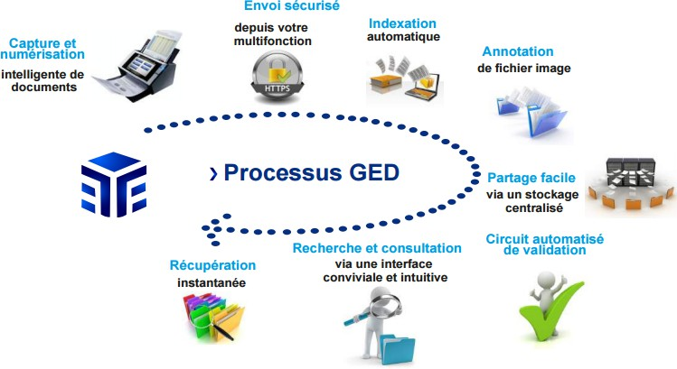

Figure 1.1 – Fonctionnement du processus GED

### Objectifs de la GED

L’application de la solution de Gestion Électronique des Documents (GED) permet une rationalisation des flux d’informations, constituant donc un gain de temps. Elle offre plusieurs avantages, on trouve :

* + - * **Faciliter l’accès** aux documents par les membres de l’entreprise.
      * **Localiser plus rapidement** l’information recherchée.
      * **Éviter la perte** de documents.
      * **Réduire la duplication** des processus.
      * **Automatiser les processus relatifs aux documents** pour éviter les pertes de temps manuelles.

[2]

### Les étapes de chaine de GED

Les étapes clés qui assurent une gestion efficace dans un système de **Gestion Électronique des Documents (GED)** sont :

* + - * **L’enregistrement** : stockage éléctronique du document pour sa préserva- tion, diffusion et archivage. Un workflow peut être intégré à cette étape.
      * **Le classement** : organisation des documents dans des espaces accessibles aux utilisateurs en suivant un plan structuré.
      * **L’indexation** : description du document pour faciliter son exploitation et sa recherche. Elle peut être :
        + **Classificatoire** : description externe du document.
        + **Conceptuelle** : description détaillée du contenu.
      * **La gestion** : regroupe toutes les actions effectuées après la création du docu- ment, telles que le contrôle des accès, la protection des données (chiffrement) et la gestion des différentes versions.

###### La diffusion :

* + - * + **Mode push** : l’utilisateur recherche et accède aux documents.
        + **Mode pull** : le système envoie automatiquement les documents aux destinataires via messagerie électronique.
      * **La conservation** :S’assurer que les documents restent accessibles et inter- prétables à l’avenir, en recourant à des formats conçus pour durer.

Grâce à la GED, les données sont à la fois protégées et facilement consultables.

[2]

### Avantage de la GED

La mise en place d’un système de Gestion Électronique des Documents (GED) assure une meilleure gestion et circulation de l’information et à une plus grande sécurité des documents originaux. Parmi ses avantages, la GED permet :

* + - * un accès rapide à l’information
      * d’assurer la disponibilité de l’information
      * la consultation des documents
      * le classement des documents et des dossiers
      * la transmission directe et la réduction du temps pour l’acquisition, la diffu- sion et l’expédition d’un document
      * la sécurité et la pérennité de l’information, ainsi que la confidentialité [3]

### Enjeux de la GED

La Gestion Électronique des Documents (GED) repose sur des enjeux clés, notamment l’interopérabilité des formats et la sécurité des données.

L’interopérabilité des formats garantit que les documents puissent être réutili- sés et accessibles par différents acteurs de l’entreprise, quel que soit le logiciel ou la plateforme utilisée. Pour cela, il est essentiel d’adopter des standards permettant la portabilité et la diffusion des fichiers.

D’un autre côté, la sécurité des données constitue un enjeu fondamental pour la GED. Comme le souligne Jacques Chaumier, plusieurs dimensions doivent être prises en considération pour garantir une sécurité efficace :

* **Authenticité des documents** : garantir qu’aucune modification non au- torisée n’a été effectuée.
* **Confidentialité** : protéger l’accès aux informations sensibles.
* **Protection contre l’altération** : éviter les modifications volontaires (cor- ruption des données) ou involontaires (erreurs de saisie).
* **Prévention des dommages physiques** : assurer la conservation des do- cuments face aux pannes matérielles ou incidents comme les incendies.

Ainsi, une GED efficace repose à la fois sur des formats interopérables et une gestion rigoureuse de la sécurité, garantissant la fiabilité et la durabilité des docu- ments numériques.[2]

## Workflow

### Origines du Workflow

La Gestion Électronique des Documents (GED) est parfois considérée comme le point de départ du concept de Workflow, bien que cette idée fasse encore débat. Elle vise à dématérialiser les documents papier afin de faciliter leur gestion et leur circulation au format numérique. Ce processus commence par la numérisation des documents, suivie d’un traitement via des logiciels de reconnaissance optique de caractères (OCR), permettant d’extraire automatiquement le contenu textuel. Les fichiers ainsi obtenus sont ensuite stockés sur des supports numériques. Une fois archivés, ces documents sont organisés de manière structurée, ce qui rend leur recherche plus efficace grâce à l’usage de mots-clés ou d’attributs spécifiques.

[4].

### Définition du Workflow

Le workflow est l’automatisation des processus que nous utilisons chaque jour pour faire notre métier. Une application de type workflow permet de structurer et d’automatiser l’enchaînement des actions, tâches ou étapes nécessaires à l’exécu- tion d’un processus de travail. Elle assure le suivi en temps réel de l’avancement de chaque instance du processus en assurant la gestion globale de son déroulement.[5]

### Fonctions principales assurées par le Workflow

Les workflows assurent trois tâches essentielles :

* + - * **Gérer les procédures de travail** : organiser et structurer les différentes étapes d’un processus.
      * **Coordonner les ressources et les charges** : contribuer à une répartition équilibrée des tâches et à une gestion efficace des moyens disponibles.
      * **Superviser le déroulement des opérations** : suivre et contrôler l’exécu- tion des tâches et de garantir le bon déroulement du processus.

Pour bien fonctionner, un système de workflow repose sur quatre grands prin- cipes qui assurent la fluidité et la cohérence du processus.On peut citer :

* + - * **La simulation** permet de tester différentes hypothèses de fonctionnement en modifiant des paramètres simples (temps, stock à traiter, nombre d’acteurs) ou complexes (optimisation des files d’attente, travail en flux tendu, gestion des absences).
      * **La modélisation** consiste à représenter graphiquement les procédures, les documents manipulés, ainsi que les contraintes de temps, de délais et de stocks.
      * **L’analyse** applique des standards et évalue des indicateurs tels que le temps moyen de traitement d’une procédure, le coût d’un dossier ou d’un acte de gestion.
      * **Le monitorat** qui permet de suivre en temps réel l’avancement des tâches, d’identifier qui fait quoi, et d’intervenir rapidement si nécessaire : réaffecter une tâche, ajuster les priorités ou suspendre une action. Il intègre également des outils statistiques et des indicateurs d’alerte pour optimiser la gestion des ressources, rationaliser les flux d’information et améliorer la productivité.

[6]

## Concept de l’OCR

### Définition du OCR

La Reconnaissance Optique de Caractères (OCR) est un procédé qui permet de traduire une image de texte numérisée en un document texte modifiable [7].Autre- ment dit, elle transforme des fichiers numérisés en matrices de pixels exploitables par des outils informatiques. L’objectif principal d’un OCR est de segmenter ces images afin d’identifier chaque caractère de manière précise. Cette segmentation consiste à isoler chaque symbole pour le traiter individuellement [8].Un système OCR s’appuie généralement sur trois grandes étapes : le prétraitement (nettoyage et préparation de l’image), la segmentation (découpage en caractères), et enfin la reconnaissance (identification des lettres et chiffres).

### Fonctionnement de l’OCR

Les différentes étapes qui structurent le processus de traitement de l’OCR sont :

* + - * **Capture d’image** : Consiste à numériser le document à l’aide d’un scanner ou d’un appareil photo numérique.
      * **Prétraitement de l’image** : L’OCR ajuste l’image pour améliorer sa qua- lité.
      * **Reconnaissance des caractères** : C’est l’étape centrale de cette techno- logie. Des algorithmes analysent l’image en identifiant les formes qui res- semblent aux caractères de l’alphabet. Pour cela, le logiciel utilise une base de données de polices et de formes connues, lui permettant de reconnaître les lettres et les mots.
      * **Analyse de la mise en page** : L’outil est capable de reconnaître la structure du document, comme les colonnes, les tableaux et les images.
      * **Sortie de texte** : Une fois la reconnaissance effectuée, le texte est exporté dans un format numérique, comme le PDF indexable ou le fichier texte. Ce document devient alors consultable et indexable, prêt à être intégré dans un système de gestion documentaire. [9]

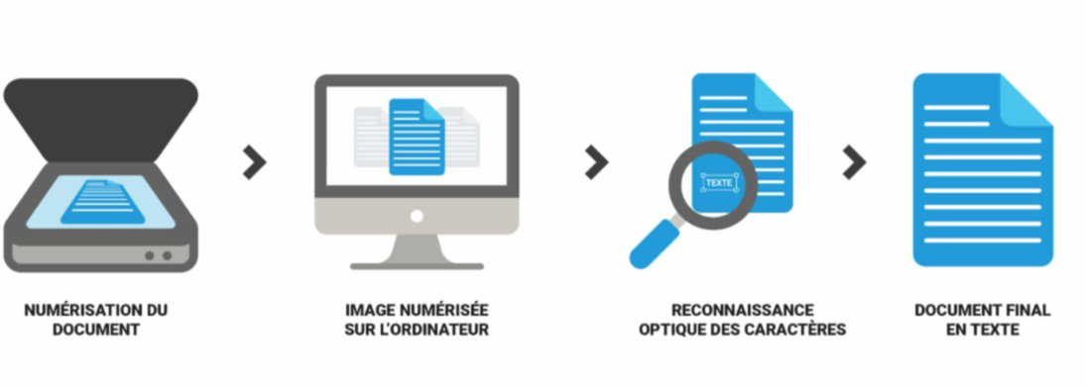

Figure 1.2 – Processus OCR

### Les avantages de l’OCR

La technologie OCR offre de nombreux bénéfices comme :

* + - * Réduire les coûts en diminuant ou en éliminant les tâches répétitives de saisie manuelle.
      * Rationaliser le workflow grâce à la saisie de documents pré-imprimés ou de formulaires écrits, et accélérer la recherche grâce aux données numériques interrogeables.
      * Automatiser la circulation des documents, leur analyse, ainsi que leur pré- paration pour faciliter l’exploration et l’extraction du texte.
      * Éviter les dépenses liées au stockage des documents papier.
      * Regrouper et sécuriser les ensembles de données afin de les protéger contre les risques d’incendie, de vol ou de perte.
      * Améliorer le service en fournissant aux équipes des informations exactes et à jour. [10]

## NLP

### Définition

Le traitement automatique du langage naturel (NLP) est un domaine profon- dément interdisciplinaire de l’informatique, ses applications englobent un certain

nombre de domaines d’étude.Il repose sur plusieurs domaines d’étude, parmi les- quels figurent la linguistique, l’intelligence artificielle, l’apprentissage automatique, les mathématiques, ainsi que certains aspects de la robotique, entre autres.[11]

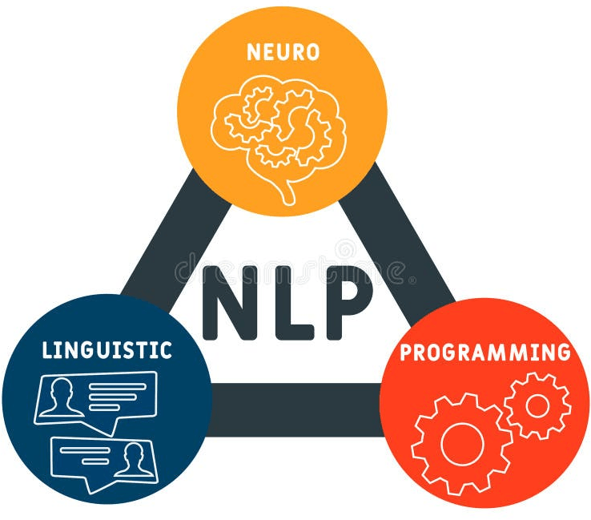

Figure 1.3 – NLP

### Fonctionnement du NLP

Quand on travaille avec le traitement du langage naturel (ou NLP), la première étape consiste souvent à transformer le texte en une forme que la machine peut comprendre, c’est ce qu’on appelle la vectorisation. Une fois ce texte "traduit" en données numériques, des algorithmes d’apprentissage automatique prennent le relais. On leur fournit des exemples (les textes) et les réponses attendues (les balises), pour qu’ils apprennent à faire des liens entre ce qu’ils lisent et ce qu’ils doivent en déduire.

Ensuite, on utilise des techniques d’analyse statistique pour repérer les caracté- ristiques qui décrivent le mieux les textes. Grâce à ça, les modèles peuvent ensuite faire des prédictions sur de nouveaux contenus qu’ils n’ont jamais vus.

Et plus on leur donne de données pour s’entraîner, plus ils deviennent per- formants. L’un des grands atouts de ces modèles, c’est justement leur capacité à apprendre d’eux-mêmes, sans qu’on ait besoin de leur écrire des règles à la main. Il suffit de leur fournir un bon jeu de données d’exemples, bien annoté, et ils font le reste.

Avec les techniques modernes comme l’apprentissage profond, on peut même combiner plusieurs tâches en parallèle, comme analyser le ton d’un message (posi- tif, négatif...), extraire des mots-clés, classer des sujets ou encore détecter l’inten- tion derrière une phrase, le tout dans un même modèle. On va avoir des systèmes intelligents, capables de comprendre le langage humain avec une précision impres- sionnante.[11]

## Conclusion

La gestion électronique des documents (GED) et les technologies associées, telles que le Workflow, l’OCR et l’ERP, illustrent l’évolution rapide des systèmes et des outils visant à optimiser la gestion de l’information au sein des organisations. Ces technologies sont devenues essentielles pour améliorer l’efficacité, la sécurité et la traçabilité des processus documentaires.

Cependant, malgré les avancées réalisées, l’intégration de ces systèmes dans les entreprises nécessite une approche réfléchie, incluant la mise en place d’infra- structures adaptées, la formation des utilisateurs ainsi qu’une gestion rigoureuse des données et des processus. Les défis liés à l’interopérabilité des systèmes, à la sécurisation des informations et à l’accompagnement du changement restent des enjeux majeurs à surmonter pour assurer une adoption réussie et une performance optimale.

**Chapitre 2**

**Étude de l’Existant**

## Introduction

Le présent chapitre s’attache à explorer l’environnement actuel de l’entreprise CETIC SPA, en mettant en lumière les défis auxquels elle est confrontée dans la gestion de ses ressources documentaires.L’entreprise fait face à des difficultés majeures qui entravent son efficacité opérationnelle et sa capacité à maintenir une gestion optimale de ses données. Ces enjeux, liés à l’organisation, à l’accessibilité et à la sécurité des documents, soulignent la nécessité d’une transformation digitale pour répondre aux besoins actuels et futurs de l’entreprise.

Ce chapitre propose une analyse approfondie des problématiques rencontrées, des contraintes identifiées et des solutions envisagées pour moderniser la gestion documentaire, dans le but d’améliorer la productivité, la collaboration interne et la sécurité des informations.

## Présentation de l’entreprise CETIC SPA

### Historique

Le CETIC (Centre des Techniques de l’Information et de la Communication) est une entreprise créée le 10 juin 1976 par ordonnance présidentielle n° 5 /76. Il a été transformé en société par actions (SPA) le 23 février 1989 et est doté d’un conseil d’administration avec un capital social de 40 000 000,00 DA.

Le CETIC intervient dans la prestation de services liés à l’organisation, la formation, la gestion des entreprises et à la promotion de l’utilisation de l’outil informatique. C’est une entreprise économiquement viable dont les bilans sont bénéficiaires depuis plus de deux décennies.

L’activité du CETIC est répartie sur deux sites :

* ALGER : Solutions informatiques, logiciels, assistance informatique, main- tenance, réseaux, Internet Service Provider (ISP).
* BOUMERDÈS : Conseil en organisation et gestion, installation de réseaux, Internet.[12]

### Structure organisationnelle du CETIC

L’organisation du CETIC repose sur cinq segments d’activités :

* + - * Conseil en organisation et audit.
      * Formation et perfectionnement.
      * Ingénierie informatique (logiciels).
      * Commercialisation et maintenance d’équipements informatiques.
      * Fourniture et installation de réseaux locaux. [12]

Ces activités sont réalisées par deux divisions :

* + - * Division Conseil et Formation
      * Division Équipement et Service Informatique (DESI)

En complément, il existe un correspondant qualité Produits, un responsable management de la qualité et une direction de l’Administration et des Finances.[12]

### Divisions et responsabilités

Le CETIC est doté d’un directeur général, assisté par une équipe dirigeante composée de deux divisions : une division équipements et services informatique et une division conseil et formation ; qui ont a leurs charges différentes directions comme le montre le schéma ci-dessous :

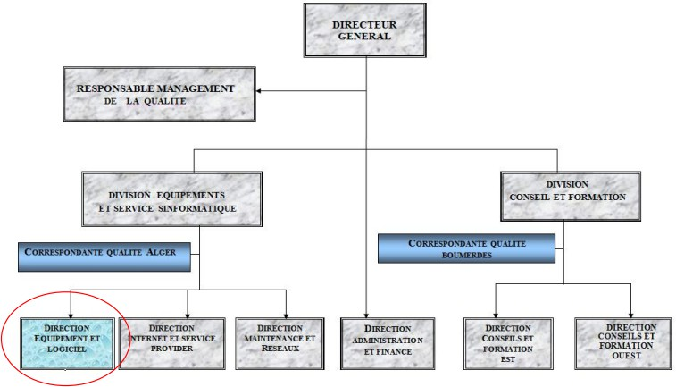

Figure 2.1 – Organigramme du CETIC

###### Division Équipement et Service Informatique (DESI)

Elle est chargée de :

* Ingénierie informatique (logiciels).
* Réseaux et maintenance.
* Fourniture de services Internet (ISP).
* Formation et assistance technique.
* Intégration de solutions informatiques (équipements et accessoires). [12]

###### Direction Équipement et Logiciel

Le CETIC dispose d’une équipe d’ingénieurs en développement de logiciels, composée de 8 développeurs spécialisés en applications et bases de données. Ses principales fonctions sont :

* Conception et vente de logiciels informatiques.
* Formation dans différents domaines.
* Vente de matériels informatiques. [12]

###### Direction Réseaux et Maintenance

Une équipe composée d’une douzaine d’ingénieurs et techniciens assure :

* Installation physique des réseaux LAN et WAN.
* Configuration des plateformes allant de Windows (2000, XP, Seven) à UNIX/Linux. [12]

###### Direction Internet et Services Provider (ISP)

Le CETIC, agréé comme fournisseur de services Internet en 2002, propose :

* Conception et hébergement de sites Web (PHP, MySQL, ASP, SQL Server).
* Solutions Intranet-Extranet.
* Mise en place de VPN. [12]

###### Division Conseil et Formation

Elle est responsable de :

* L’organisation et l’audit.
* La formation.
* La certification. [12]

###### Direction Conseil et Formation

Les formations sont adaptées aux besoins des entreprises et se déclinent en deux régions (Est et Ouest), tout en poursuivant les objectifs suivants :

* Mettre l’accent sur l’efficacité opérationnelle immédiate.
* Associer les opérationnels aux démarches d’ingénierie informatique. [12]

###### Direction Administration et Finances

Directement rattachée à la direction générale, elle est en charge de :

* La comptabilité.
* La gestion du personnel.
* Les moyens généraux.
* Un secrétariat technique. [12]

###### Responsable Management et Qualité

Cette fonction est occupée par un ingénieur technico-commercial chargé de :

* Assurer la qualité des produits conformément aux cahiers des charges des clients.
* Développer le marché.
* Présenter les produits du CETIC lors des démarches commerciales.
* Veiller à la conformité des règles applicables aux contrats nationaux et in- ternationaux.

[12]

## Infrastructure informatique existante

De nombreuses solutions de gestion électronique de documents (GED) sont disponibles sur le marché, qu’elles soient propriétaires ou open source. Chacune répond à des besoins spécifiques en matière de stockage, de recherche, de sécurité et de collaboration documentaire. Dans cette section, nous analysons les principales solutions existantes afin de dégager leurs avantages, leurs limites et d’identifier les opportunités d’amélioration qui justifient le développement d’une solution person- nalisée.

### Solutions propriétaires

**Documentum (EMC)** Documentum est une solution GED puissante dévelop- pée par EMC (aujourd’hui propriété de Dell Technologies). Elle propose des fonc- tionnalités avancées de gestion du cycle de vie documentaire, d’archivage légal, de

classification automatique et de sécurité granulaire. Toutefois, son coût d’acquisi- tion et de maintenance élevé ainsi que sa complexité de déploiement en font une solution réservée aux grandes entreprises avec un besoin très spécifique.

**FileNet (IBM)** FileNet est une plateforme GED robuste conçue par IBM, bien intégrée à l’écosystème de solutions IBM Cloud et IBM Watson. Elle permet de gérer de gros volumes de documents avec des fonctionnalités de workflow évoluées. Malgré sa performance, elle reste également coûteuse et nécessite des compétences techniques importantes pour sa personnalisation.

**SharePoint (Microsoft)** Microsoft SharePoint est très répandu dans les orga- nisations qui utilisent la suite Microsoft 365. Il facilite le partage de documents, la collaboration et l’intégration avec les outils Office. Néanmoins, SharePoint est davantage orienté vers la gestion collaborative que la GED stricte, et présente des limites dans les fonctions d’archivage légal, de traçabilité et de conformité.

### Solutions open source

**Alfresco** Alfresco est l’une des solutions open source les plus complètes. Elle propose une version communautaire gratuite et une version entreprise payante. Alfresco se distingue par sa modularité, sa gestion avancée des workflows via Ac- tiviti, et sa large communauté. Cependant, la version communautaire est limitée en fonctionnalités et nécessite souvent des développements complémentaires.

**Nuxeo** Nuxeo est une plateforme moderne de GED orientée services et exten- sible via des API REST. Elle permet une personnalisation fine des modèles docu- mentaires et offre une bonne gestion des métadonnées. Sa courbe d’apprentissage et ses prérequis techniques peuvent néanmoins représenter un obstacle pour des structures avec des ressources limitées.

**OpenKM** OpenKM se positionne comme une solution open source plus légère, adaptée aux petites et moyennes structures. Elle est facile à installer et à prendre en main, mais reste plus limitée en termes de personnalisation et de support com- munautaire par rapport à Alfresco ou Nuxeo.

### Tableau comparatif des solutions GED

Le tableau suivant synthétise les principales caractéristiques des solutions étu- diées :

Table 2.1 – Comparatif des solutions GED existantes

|  |  |  |  |
| --- | --- | --- | --- |
| **Solution** | **Type** | **Avantages** | **Limites** |
| Documentum  (EMC) | Propriétaire | * Haute sécurité * Fonctionnalités avan- cées * Gestion fine des rôles | * Coût élevé * Complexité technique |
| FileNet (IBM) | Propriétaire | * Performance * Intégration avec IBM * Bon support | * Prix élevé * Mise en œuvre com-   plexe |
| SharePoint (Micro-  soft) | Propriétaire | * Facilité d’intégration * Interface familière * Collaboration efficace | * Limitée pour GED   avancée   * Peu flexible |
| Alfresco | Open Source | * Communauté active * Bonne architecture * Version gratuite | * Fonctionnalités réduites   (communautaire)   * Dépendance aux mo-   dules tiers |
| Nuxeo | Open Source | * API puissante * Interface moderne * Bonne gestion des mé-   tadonnées | * Courbe d’apprentissage   élevée   * Configuration complexe |
| OpenKM | Open Source | * Installation simple * Interface intuitive * Idéal PME | * Fonctionnalités limitées * Moins de modules avan-   cés |

L’étude des solutions existantes montre que, malgré leur richesse fonctionnelle, les outils propriétaires sont souvent coûteux et complexes, tandis que les solutions open source, bien que plus flexibles, restent limitées sans un fort investissement en développement. Ces constats renforcent la pertinence du choix de développer une solution GED personnalisée qui soit à la fois adaptée aux besoins de l’organisation, scalable, et maîtrisée sur le plan technique et économique.

## Problématique

Le CETIC, comme toute entreprise gérant une grande quantité d’informations, rencontre des difficultés majeures liées à sa gestion documentaire. Actuellement, l’entreprise s’appuie principalement sur un archivage papier, une méthode inefficace qui pose plusieurs problèmes :

* Volume croissant de documents (contrats, rapports, documents techniques), entraînant une gestion manuelle chronophage et une perte de productivité.
* Espace physique saturé en raison de l’accumulation de dossiers papier, com- pliquant leur organisation et leur stockage.
* Absence de système centralisé, obligeant les employés à chercher des do- cuments dispersés entre différents services, ralentissant ainsi les processus

internes.

* Risques de perte ou de détérioration des documents en cas d’incident (incen- die, inondation, vol), menaçant la continuité des activités.
* Accès non contrôlé aux informations sensibles, augmentant les risques de fuites ou de mauvaises manipulations.
* Aucune traçabilité fiable des consultations, modifications ou partages de do- cuments, empêchant toute vérification en cas d’erreur ou de litige.
* Gestion manuelle des demandes des utilisateurs (par e-mail, téléphone ou échanges physiques), causant des retards et un manque de suivi structuré.

Face à cette situation, la mise en place d’une solution de Gestion Électronique des Documents (GED) devient indispensable. Elle permettrait d’optimiser l’orga- nisation interne, d’améliorer la sécurité documentaire et de renforcer l’efficacité opérationnelle de l’entreprise.

## Identification des contraintes et exigences

Pour répondre aux problématiques identifiées, CETIC SPA a défini plusieurs objectifs essentiels visant à améliorer la gestion documentaire et à optimiser les processus internes. Les principales exigences du projet sont les suivantes :

* Mise en place d’un système unique permettant le stockage et l’organisation structurée des fichiers afin de garantir un accès rapide et sécurisé.
* Renforcement de la sécurité et de l’archivage grâce à des mécanismes de protection contre les accès non autorisés, une politique d’archivage fiable et une gestion rigoureuse des droits d’accès afin que chaque utilisateur puisse consulter et modifier uniquement les fichiers qui lui sont attribués.
* Amélioration de la collaboration interne par l’intégration d’outils facilitant le partage des documents entre les chefs de projets et les différentes directions, ainsi qu’une gestion optimisée des accès et des modifications en temps réel pour assurer une meilleure coordination des équipes.
* Intégration de fonctionnalités de workflow permettant d’automatiser les cir- cuits de validation et d’approbation des documents, réduisant ainsi les délais de traitement et garantissant une meilleure traçabilité des processus internes.
* Exploitation des technologies avancées telles que la reconnaissance optique de caractères (OCR) pour automatiser l’indexation et la classification des documents, ainsi que l’intelligence artificielle (IA) pour optimiser la recherche et l’analyse des fichiers.

Ainsi, la mise en place d’un système de gestion électronique des documents apparaît comme une nécessité stratégique pour CETIC SPA. Ce projet vise à ren- forcer l’efficacité opérationnelle, à garantir une sécurité optimale des informations et à favoriser une collaboration fluide entre les différentes entités de l’entreprise.

## Conclusion

En conclusion, la mise en place d’un système de gestion électronique des docu- ments (GED) est devenue une nécessité stratégique pour le CETIC. L’analyse des problématiques actuelles révèle que les défis liés à la gestion documentaire, tels que la dispersion des fichiers, l’accès difficile à l’information et la gestion des versions, sont des freins à l’efficacité et à la sécurité de l’entreprise. Les solutions envisagées, telles que la centralisation des documents, l’intégration de technologies avancées comme l’OCR et l’intelligence artificielle, permettraient de répondre à ces enjeux de manière optimale. Ainsi, ce projet de GED offre à CETIC une opportunité pré- cieuse d’améliorer ses processus internes, de renforcer la sécurité des informations et de favoriser une collaboration fluide au sein de ses équipes.

**Chapitre 3 Conception**

## Introduction

La conception d’un système de Gestion Électronique des Documents (GED) est une étape clé dans le processus de développement, car elle permet de structurer et de définir les différentes composantes du système avant sa mise en œuvre. Ce chapitre est consacré à l’analyse et à la modélisation du système GED destiné à CETIC SPA.

L’objectif de cette phase est de fournir une vision claire et détaillée du fonc- tionnement du futur système GED, en s’assurant que les choix de conception ré- pondent aux attentes des utilisateurs et aux contraintes techniques imposées par l’entreprise.

Une approche sur mesure pourrait combler ces gaps tout en s’intégrant à l’éco- système actuel.

## Les acteurs du système

|  |  |
| --- | --- |
| **Acteur** | **Rôles principaux dans le système GED** |
| Administrateur | * Gérer les utilisateurs, les rôles et permissions * Définir les niveaux d’accès * Configurer la structure documentaire * Gérer les métadonnées et mots-clés * Suivre l’activité du système |
| Directeur Général | * Gérer et Consulter les documents stratégiques * Valider certains documents sensibles * Accéder aux tableaux de bord |
| Employé | * Créer, modifier et consulter des documents liés à ses tâches * Indexer des documents * Gérer les versions des documents * Rechercher des documents |

|  |  |
| --- | --- |
| **Acteur** | **Rôles principaux dans le système GED** |
| Directeur Financier | * Consulter et valider les documents financiers * Archiver les bilans, rapports et budgets * Accès sécurisé aux dossiers comptables |
| Comptable | * Saisir les factures, bons de commande, bulletins * Classer et archiver les pièces financières * Consulter et modifier les documents autorisés |
| Gestionnaire RH | * Gérer les documents du personnel (contrats, CV, fiches de paie) * Archiver les dossiers des employés * Assurer la confidentialité des documents RH |
| Juriste | * Consulter, valider, archiver les contrats et documents légaux * Suivre les échéances juridiques * Vérifier la conformité documentaire |
| Manager | * Superviser les documents produits par son service * Valider les documents internes * Gérer des workflows internes |

Table 3.1: Les Acteurs du Système

## Besoins fonctionnels

Les besoins fonctionnels décrivent les fonctionnalités que le système doit fournir aux utilisateurs.

|  |  |  |
| --- | --- | --- |
| **Catégorie** | **Description** | **Acteurs concernés** |
| Gestion des accès | Permettre aux utilisateurs de se connecter et d’accéder aux fonctionnalités selon leurs rôles | Tous les acteurs |
| Gestion documentaire | Permettre la création, lecture, modification et suppression des documents | Tous les acteurs |
| Indexation | Permettre l’indexation des documents avec des métadonnées | Tous les acteurs |
| Recherche avancée | Permettre la recherche de documents par dif- férents critères (mots-clés, date, type, etc.) | Tous les acteurs |
| Gestion des utilisa- teurs | Permettre la création, modification et sup- pression des comptes utilisateurs | Administrateur |
| Gestion des rôles | Permettre la définition et la gestion des droits d’accès | Administrateur |

|  |  |  |
| --- | --- | --- |
| **Catégorie** | **Description** | **Acteurs concernés** |
| Gestion des workflows | Permettre la configuration et le suivi des workflows documentaires | Tous les acteurs |
| Archivage documen- taire | Permettre l’archivage et la consultation des documents archivés | Administrateur Directeur Finan- cier Gestionnaire RH Juriste |
| Validation des docu- ments | Permettre la validation des documents selon une chaîne de validation | Tous les acteurs sauf Employé |
| Tableau de bord | Générer et afficher des statistiques sur l’uti- lisation du système | Tous les acteurs |

Table 3.2: Besoins Fonctionnels du Système

## Besoins Non Fonctionnels

Les besoins non fonctionnels définissent les caractéristiques et les contraintes qui influencent la conception et la performance du système. Ces besoins concernent des aspects comme la performance, la compatibilité matérielle, la sécurité et l’ergo- nomie. Ils peuvent inclure des contraintes liées à l’implémentation, comme le choix du langage de programmation, le type de système de gestion de base de données (SGBD) ou encore le système d’exploitation utilisé.

D’un point de vue non fonctionnel, plusieurs aspects jouent un rôle essentiel dans notre application :

* **Ergonomie :** L’application doit être intuitive et facile à utiliser, ne néces- sitant pas une grande maîtrise de l’informatique. L’interface utilisateur doit être fluide et accessible à tous les utilisateurs.
* **Sécurité :** L’application doit garantir la confidentialité et la protection des données. L’accès aux informations doit être restreint en fonction des rôles des utilisateurs.
* **Performance :** Toute fonctionnalité du système doit s’exécuter rapidement sans provoquer de latence excessive. L’affichage et la navigation doivent être optimisés pour une expérience utilisateur fluide.
* **Compatibilité :** Le système doit être compatible avec différents environ- nements (Windows, Linux) et accessible via un navigateur web ainsi qu’une application desktop.
* **Fiabilité :** Le système doit assurer une haute disponibilité et minimiser les risques de panne grâce à des sauvegardes automatiques régulières.
* **Extensibilité :** L’architecture du système doit permettre l’ajout futur de nouvelles fonctionnalités sans affecter le bon fonctionnement des modules existants.

## Les diagrammes UML

Dans cette section, nous présentons les différents diagrammes UML utilisés pour modéliser le système GED de CETIC SPA. Cette modélisation permet de structurer les interactions entre les acteurs et le système, ainsi que d’illustrer son architecture et son fonctionnement.

### Diagramme de cas d’utilisation

Le diagramme de cas d’utilisation est un diagramme UML permettant de repré- senter les échanges entre les utilisateurs et le système.Il offre une vue d’ensemble du comportement fonctionnel du système en identifiant les différentes actions qu’un acteur peut réaliser. Chaque cas d’utilisation représente une fonctionnalité du sys- tème accessible par un ou plusieurs acteurs, facilitant ainsi la modélisation des exigences fonctionnelles.

###### Diagramme de cas d’utilisation général

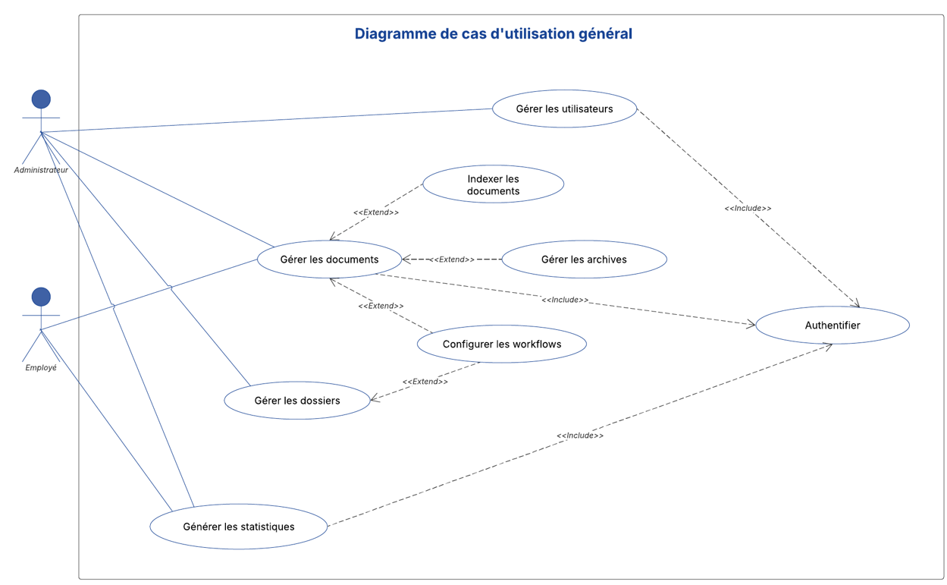

Figure 3.1 – Diagramme de cas d’utilisation général

Le diagramme de cas d’utilisation général illustre les interactions entre les deux principaux acteurs du système GED : l’administrateur et l’employé. Il présente les fonctionnalités globales accessibles selon le rôle de l’utilisateur. L’authentification est une étape indispensable avant toute interaction avec le système.

* + - * + **Administrateur** : Gère les utilisateurs, les groupes, les documents, les dos- siers, les workflows et les statistiques.
        + **Employé** : Peut être un manager, un comptable, un directeur financier, un gestionnaire RH, etc. Il gère les documents, les dossiers, les workflows, et peut générer des statistiques.

###### Diagramme de cas d’utilisation pour la gestion des utilisateurs

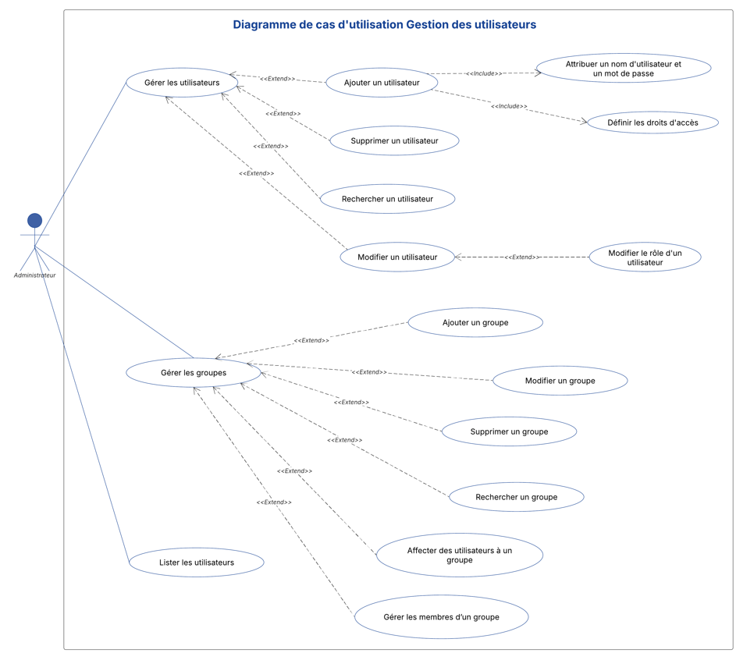

Figure 3.2 – Diagramme de cas d’utilisation "Gestion des utilisateurs"

|  |
| --- |
| **CU :** Gestion des utilisateurs |
| **Description brève :** Ce cas d’utilisation couvre la gestion des utilisateurs et des groupes, y compris l’ajout, la suppression, la recherche et la modification des informations, ainsi que laffectation. |
| **Acteurs primaires :** Administrateur |
| **Préconditions :** L’authentification est obligatoire pour accéder aux fonctionnalités de gestion des utilisateurs et des groupes. Pour la modification ou la suppression, l’existence de l’utilisateur est obligatoire. |
| **Scénario :**   1. L’utilisateur accède à l’interface de gestion des utilisateurs. 2. Il peut gérer les utilisateurs en les ajoutant (en attribuant un nom et un mot de passe), en les supprimant, en les recherchant et en consultant leurs informations. 3. Il peut modifier les utilisateurs, y compris leur rôle et leur mot de passe. 4. Il est possible de gérer les groupes en ajoutant, modifiant, supprimant et re- cherchant des groupes. 5. Les utilisateurs peuvent être affectés à un groupe et la gestion des membres d’un groupe est possible. 6. les utilisateurs peuvent lister tous les utilisateurs existants. |

Table 3.3 – Cas d’utilisation - Gestion des utilisateurs

###### Diagramme de cas d’utilisation pour la gestion des documents

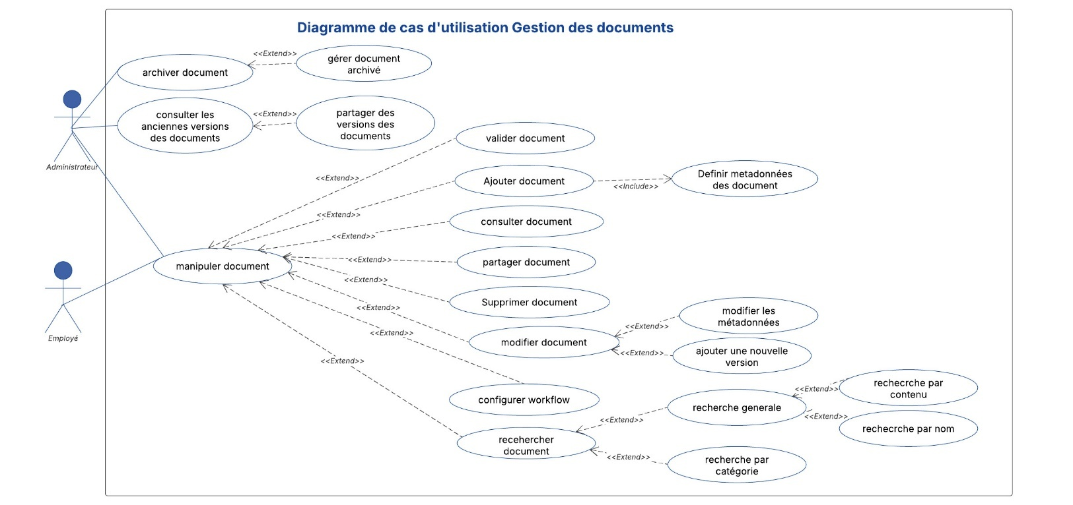

Figure 3.3 – Diagramme de cas d’utilisation "Gestion des documents"

|  |
| --- |
| **CU :** Gestion des Documents |
| **Description brève :** Ce diagramme présente les intéractions des utilisateurs pour manipuler les documents, il regroupe plusieurs actions comme l’ajout, la suppression et la recherche. |
| **Acteurs primaires :** Administrateur, Employé |
| **Préconditions :** Pour accéder aux fonctionnalités de gestion documentaire, l’utilisa- teur doit être connecté et disposer soit des droits nécessaires, soit être le propriétaire du document. |
| **Scénario :**   1. L’utilisateur accède au système de gestion des documents. 2. Il peut rechercher un documents par plusieurs méthodes (métadonnées, contenu, nom, etc). 3. Il choisit une action à effectuer (ajouter en définissant les métadonnées, consul- ter, modifier, etc). 4. Il peut partager les documents en attribuant des droits d’accès personnalisés. 5. Il peut onfigurer un workflow lié à ces documents. 6. L’administrateur peut archiver un document sur demande. 7. L’administrateur a le droit de consulter et partager les anciennes versions des documents. |

Table 3.4 – Cas d’utilisation - Gestion des Documents

###### Diagramme de cas d’utilisation pour la gestion des workflows

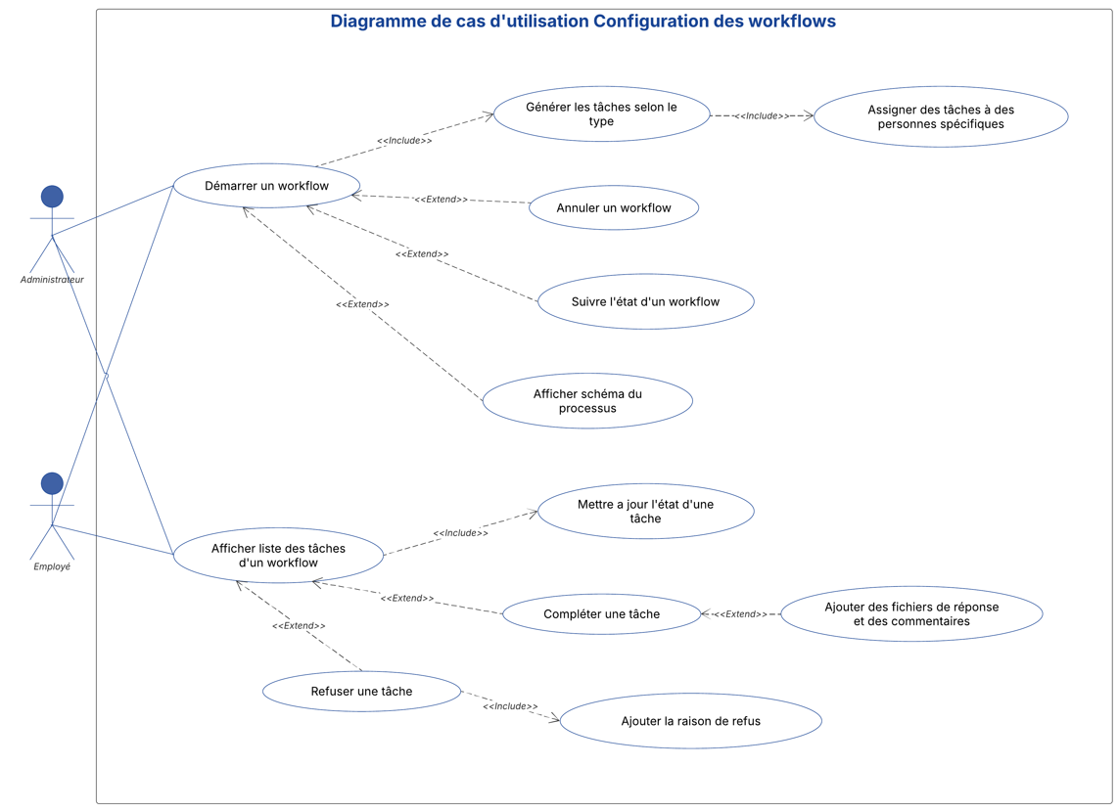

Figure 3.4 – Diagramme de cas d’utilisation "Gestion des workflows"

|  |
| --- |
| **CU :** Configuration des workflows |
| **Description brève :**Ce cas d’utilisation couvre la création et le suivi des workflows, y compris la gestion des tâches et des processus associés selon le type de documents. |
| **Acteurs primaires :** Administrateur, Employé |
| **Préconditions :** L’utilisateur doit être authentifié pour accéder aux fonctionnalités. |
| **Scénario :**   1. L’utilisateur démarre un workflow. 2. Le système génère les tâches selon un type défini et les assigne aux personnes appropriées. 3. L’utilisateur peut :    * Suivre l’état du workflow    * Annuler un workflow en cours    * Afficher le schéma du processus 4. Pour chaque tâche :    * Il affiche la liste des tâches.    * Il peut mettre à jour son état.    * Il complète une tâche en ajoutant des fichiers/commentaires.    * Il peut refuser une tâche en ajoutant une raison de refus. |

Table 3.5 – Cas d’utilisation - Configuration des workflows

###### Diagramme de cas d’utilisation pour la gestion des dossiers

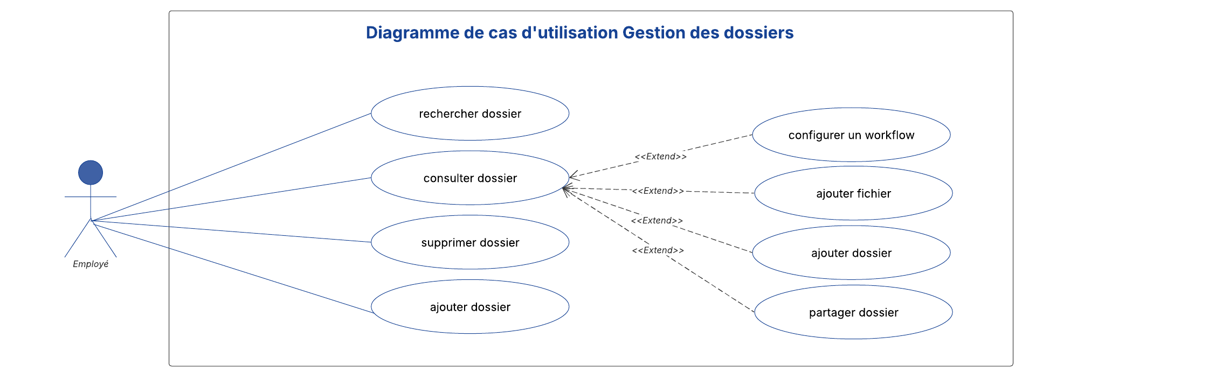Figure 3.5 – Diagramme de cas d’utilisation "Gestion des dossiers"

|  |
| --- |
| **CU :** Gestion des dossiers |
| **Description brève :** Ce cas d’utilisation permet à un employé de gérer les dossiers dans notre système. Il peut rechercher, ajouter, consulter, supprimer, partager un dossier, associer des fichiers et configurer un workflow. |
| **Acteurs primaires :** Employé |
| **Préconditions :** L’utilisateur doit être authentifié et avoir les droits nécessaires pour accéder manipuler les dossiers. |
| **Scénario :**   1. L’utilisateur accède à l’interface de gestion des dossiers. 2. Il peut effectuer une rechercher un dossier spécifique. 3. L’utilisateur peut également ajouter un nouveau dossier. 4. Il consulte le contenu d’un dossier existant. 5. À partir de la consultation, il peut :    * Ajouter un fichier ou un sous-dossier au dossier.    * Partager le dossier avec d’autres utilisateurs.    * Configurer un workflow associé au dossier. 6. Il a la possibilité de supprimer un dossier s’il est propriétaire |

Table 3.6 – Cas d’utilisation - Gestion des dossiers

### Diagramme de séquence

Le diagramme de séquence est un diagramme UML utilisé pour modéliser les interactions dynamiques entre les objets du système au fil du temps. Il illustre l’échange de messages entre les différents composants du système sous forme de séquence chronologique. Ce type de diagramme est particulièrement utile pour comprendre le déroulement des processus et le flux d’informations dans un scénario donné.

###### Diagramme de séquence - gérer un groupe

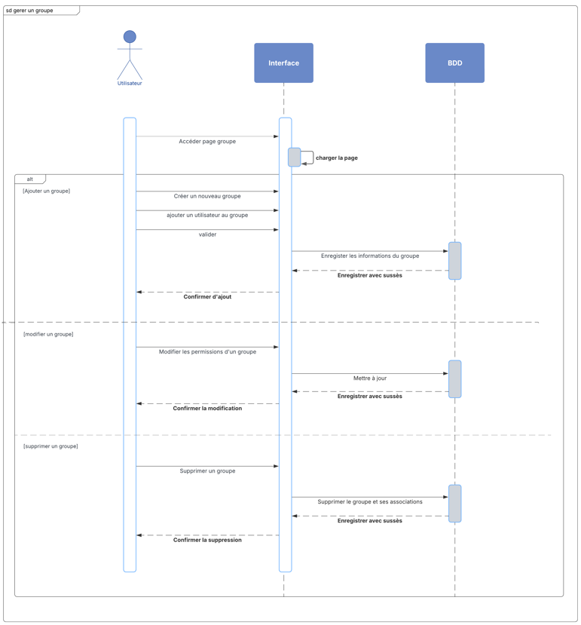

Figure 3.6 – Diagramme de séquence "Gérer un groupe"

###### Diagramme de séquence - indexer un document



Figure 3.7 – Diagramme de séquence "Indexer un document "

###### Diagramme de séquence - archiver un document

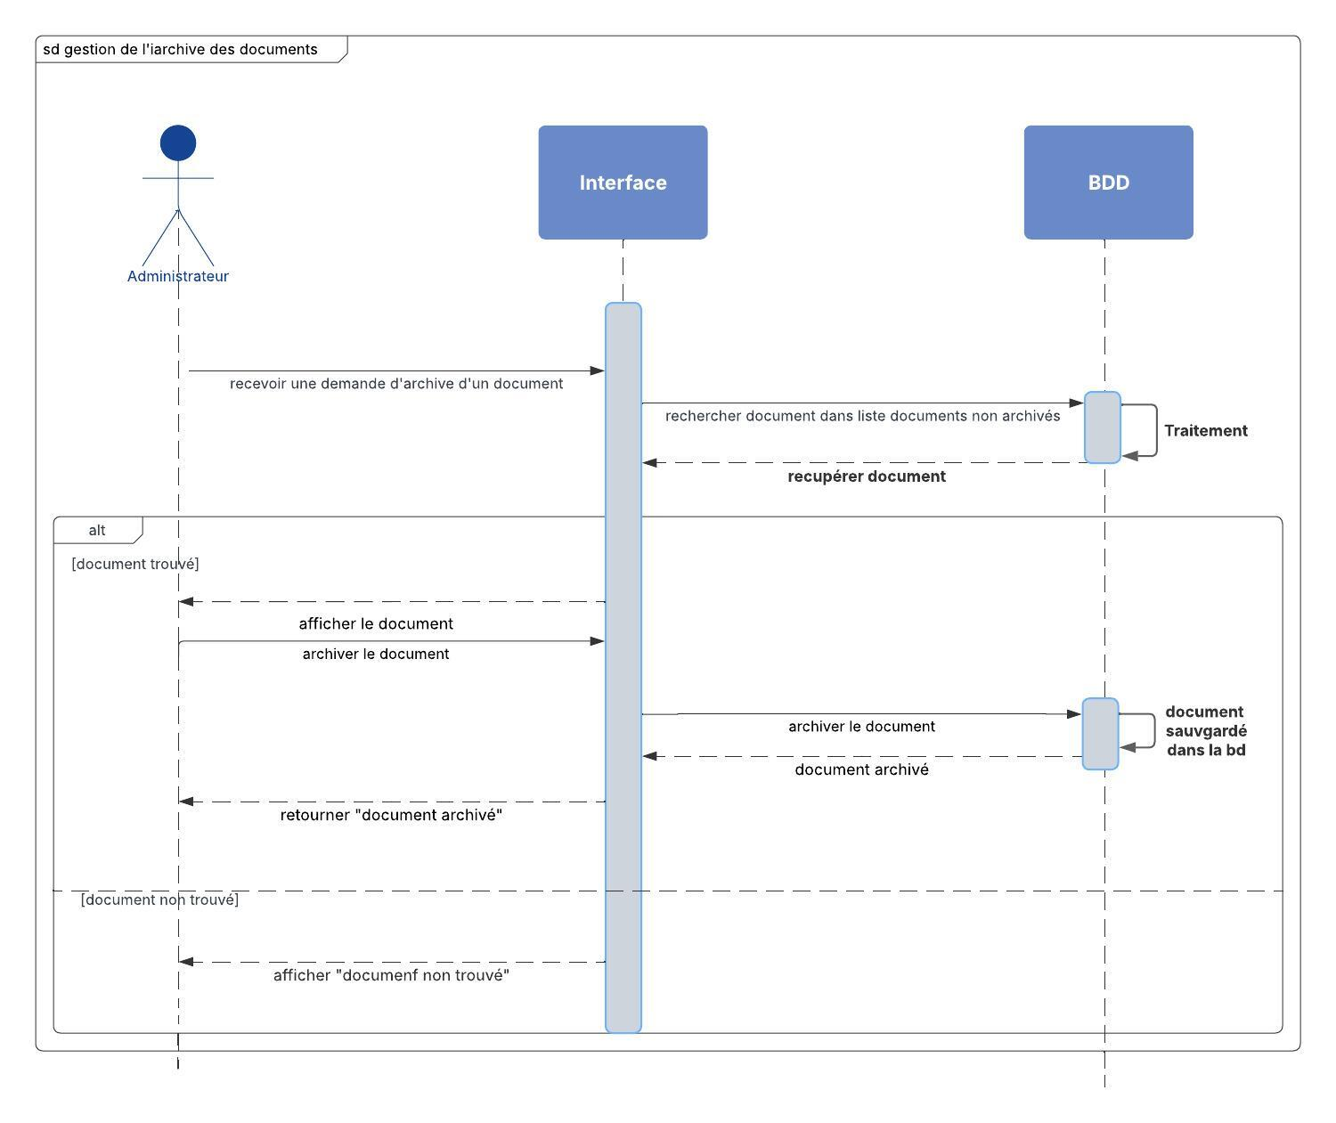

Figure 3.8 – Diagramme de séquence "Archiver un document "

###### Diagramme de séquence - importer un document



Figure 3.9 – Diagramme de séquence "importer d’un document"

###### Diagramme de séquence - gérer un workflow

Figure 3.10 – Diagramme de séquence "Gérer un workflow

###### Diagramme de séquence - Gérer une tâche

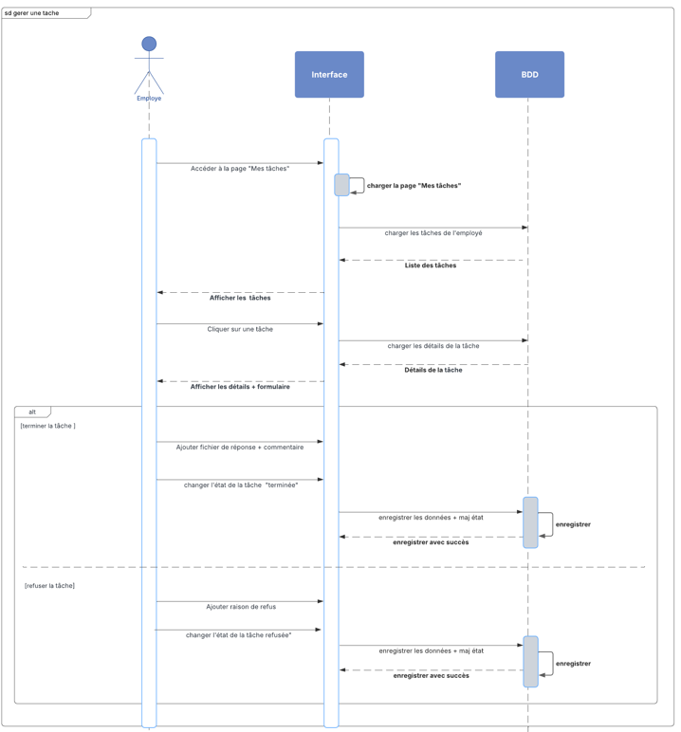

Figure 3.11 – Diagramme de séquence "Gérer une tâche"

### Diagramme de classes

Le diagramme de classes est un élément central de la modélisation orientée objet. Il permet de représenter les entités principales du système GED ainsi que les relations entre elles. Chaque classe représente un concept métier, et les associations traduisent les interactions ou dépendances entre ces concepts.

###### Représentation du diagramme de classe :

La Figure 3.12 illustre le diagramme de classes du système GED. On y distingue notamment les entités suivantes :

Ce diagramme facilite la compréhension de l’architecture logicielle et guide la phase d’implémentation.

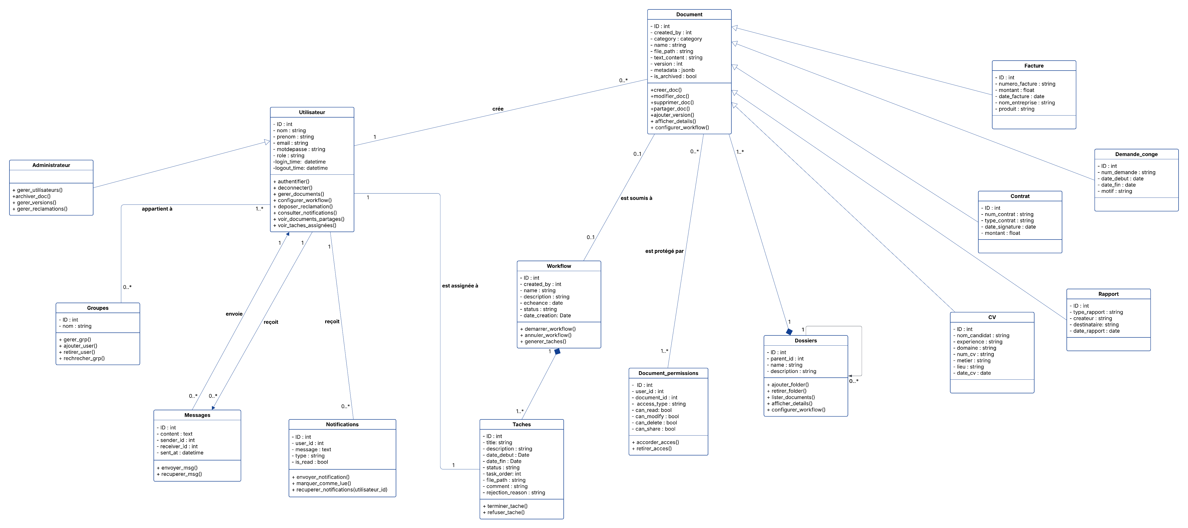

Figure 3.12 – Diagramme de classes du système GED

###### Dictionnaire de données :

Le dictionnaire de données décrit les classes, leurs attributs, les types associés et leur signification. Il sert de référence pour la compréhension de la structure de la base de données du système GED.

|  |  |  |  |
| --- | --- | --- | --- |
| **Classe (Table)** | **Attribut** | **Type** | **Désignation de l’attri- but** |
| Utilisateur | ID | int | Identifiant unique de l’utili- sateur |
| nom | string | Nom de l’utilisateur |
| prenom | string | Prénom de l’utilisateur |
| email | string | Adresse email de l’utilisa- teur |
| motdepasse | string | Mot de passe chiffré |
| role | string | Rôle de l’utilisateur (admin, standard...) |
| login-time | datetime | Date et heure de connexion |
| logout-time | datetime | Date et heure de décon- nexion |
| Administrateur | – | – | Cette classe hérite de ‘Uti- lisateur‘ avec des fonctions spécifiques (gérer utilisa- teurs, archiver documents, etc.) |
|  |  |  |  |
| Groupes | ID | int | Identifiant du groupe |
| nom | string | Nom du groupe |
|  |  |  |  |
| Document | ID | int | Identifiant du document |
| created-by | int | ID de l’utilisateur créateur |
| category | category | Catégorie du document |
| name | string | Nom du document |
| file-path | string | Chemin du fichier |
| text-content | string | Contenu textuel du docu- ment |
| version | int | Numéro de version du docu- ment |
|  | metadata | jsonb | Métadonnées structurées du document |
| is-archived | bool | Statut d’archivage du docu- ment |
|  |  |  |  |
| Dossiers | ID | int | Identifiant du dossier |
| parent-id | int | ID du dossier parent |
| name | string | Nom du dossier |
| description | string | Description du dossier |
|  |  |  |  |
| Facture | ID | int | Identifiant de la facture |
| num-facture | string | Numéro de la facture |
| montant | float | Montant de la facture |
| date-facture | date | Date d’émission de la fac- ture |
| nom-entreprise | string | Nom de l’entreprise concer- née |
| produit | string | Produit ou service facturé |
|  |  |  |  |
| Contrat | ID | int | Identifiant du contrat |
| num-contrat | string | Numéro du contrat |
| type-contrat | string | Type de contrat |
| date-signature | date | Date de signature du contrat |
| montant | float | Montant total du contrat |
|  |  |  |  |
| Demande-conge | ID | int | Identifiant de la demande |
| num-demande | string | Numéro de la demande |
| date-debut | date | Date de début du congé |
| date-fin | date | Date de fin du congé |
| motif | string | Motif de la demande de congé |
|  |  |  |  |
| Rapport | ID | int | Identifiant du rapport |
| type-rapport | string | Type du rapport |
| createur | string | Nom du créateur |
| destinataire | string | Destinataire du rapport |
| date-rapport | date | Date de rédaction du rap- port |
|  |  |  |  |
| CV | ID | int | Identifiant du CV |
| nom-candidat | string | Nom du candidat |
| experience | string | Expérience professionnelle |
| domaine | string | Domaine de compétence |
| num-cv | string | Numéro du CV |
| metier | string | Métier recherché |
| lieu | string | Lieu de résidence ou travail |
| date-cv | date | Date de création du CV |
|  |  |  |  |
| Document- permissions | ID | int | Identifiant de la permission |
| user-id | int | ID de l’utilisateur |
| document-id | int | ID du document associé |
| access-type | string | Type d’accès (lecture, écri- ture, etc.) |
| can-read | bool | Autorisation de lecture |
| can-modify | bool | Autorisation de modifica- tion |
| can-delete | bool | Autorisation de suppression |
| can-share | bool | Autorisation de partage |
|  |  |  |  |
| Workflow | ID | int | Identifiant du workflow |
| created-by | int | ID de l’utilisateur créateur |
| name | string | Nom du workflow |
| description | string | Description du workflow |
| echeance | date | Date limite du workflow |
| status | string | Statut du workflow |
| date-creation | date | Date de création du work- flow |
|  |  |  |  |
| Taches | ID | int | Identifiant de la tâche |
| title | string | Titre de la tâche |
| description | string | Description de la tâche |
| deadline | date | Date limite de la tâche |
| date-debut | date | Date de début de la tâche |
| status | string | Statut de la tâche |
| file-attachment | string | Fichier associé à la tâche |
|  | commentaire | string | Commentaires sur la tâche |
|  | rejection-reason | string | Motif du refus (si appli- cable) |
|  |  |  |  |
| Messages | ID | int | Identifiant du message |
|  | content | text | Contenu du message |
|  | sender-id | int | ID de l’expéditeur |
|  | receiver-id | int | ID du destinataire |
|  | sent-at | datetime | Date et heure d’envoi |
|  |  |  |  |
| Notifications | ID | int | Identifiant de la notification |
|  | user-id | int | ID de l’utilisateur notifié |
|  | message | text | Message de notification |
|  | type | string | Type de notification |
|  | is-read | bool | Indique si la notification a été lue |

Table 3.7: Dictionnaire de données du système GED

## BPMN

Dans cette section, nous présentons la modélisation du système GED de CETIC SPA à l’aide du Business Process Model and Notation (BPMN). Ce modèle permet de représenter visuellement les processus métiers du système, en détaillant les interactions entre les acteurs, les tâches automatisées et les flux d’informations. L’objectif est de structurer les différentes étapes du cycle de vie des documents et d’illustrer clairement le fonctionnement global du système.

### Définition

BPMN est un langage récent conçu pour être au cœur d’une approche de modé- lisation et d’implémentation utilisant les cadres conceptuels de l’ingénierie dirigée par les modèles (IDM), de l’architecture orientée services (SOA) et de la gestion des processus métier [15]

### Réalisation du processus Gestion des documents avec BPMN

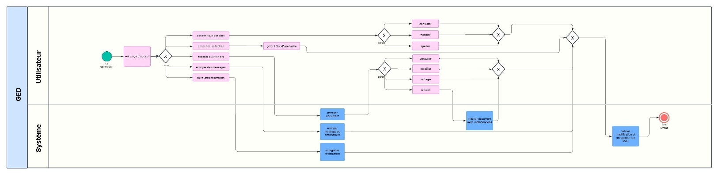

Figure 3.13 – BPMN Général

Ce BPMN permet à un utilisateur de voir le fonctionnement du systeme, Le processus commence par la connexion de l’utilisateur qui se trouve ensuite à la page d’accueil du système .Il peut faire plusieurs actions dans differentes interfaces .

Parmi les principales fonctionnalités proposées :

* **L’accès aux dossiers et aux fichiers** permettant des opérations comme la consultation, la modification, l’ajout ou le partage de documents. Lors de l’ajout d’un fichier, le système procède automatiquement à l’indexation du document avec ses métadonnées.
* **La consultation des tâches** avec la possibilité de mettre à jour leur état selon leur avancement.
* **L’envoi de messages** à d’autres utilisateurs via une interface de messagerie.
* **La soumission de réclamations**, qui sont automatiquement enregistrées par le système pour traitement ultérieur.

Chaque action de l’utilisateur déclenche une série de traitements automatiques dans le système, jusqu’à la validation finale et l’enregistrement des modifications. Le processus s’achève une fois toutes les étapes terminées.

Ce diagramme illustre le fonctionnement global du système GED, en montrant clairement la distinction entre les actions manuelles et les opérations automatisées par le système.

### Réalisation du processus de tâches avec BPMN

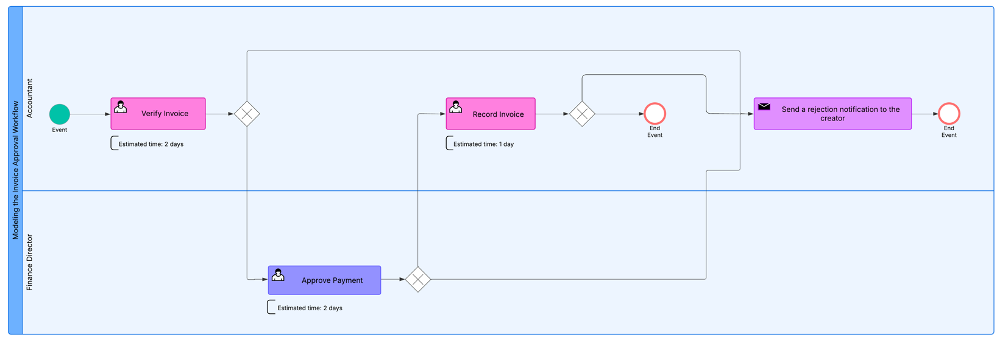

Figure 3.14 – Processus BPMN générique de traitement des tâches documentaires

Le diagramme ci-dessus illustre un processus générique de gestion des tâches documentaires à l’aide du langage BPMN (Business Process Model and Notation). Ce modèle est applicable à différents types de documents tels que les factures, les contrats, les CV ou encore les demandes de congé.

Quel que soit le type de document concerné, le processus suit en général les mêmes étapes structurées autour de validations successives :

* Vérification initiale : Une première vérification est réalisée par l’utilisateur désigné (par exemple : service comptable, RH ou administration) pour contrô- ler la conformité du document.
* Approbation hiérarchique : Le document est ensuite soumis à une autorité supérieure (directeur, chef de service, etc.) pour validation ou approbation.
* Enregistrement ou traitement final : Une fois approuvé, le document est enregistré, classé ou déclenche une action spécifique (paiement, embauche, etc.).

À chaque étape, une passerelle décisionnelle permet de déterminer si l’étape est validée ou rejetée :

En cas de validation, le processus continue vers l’étape suivante.

En cas de rejet, une notification est envoyée au créateur de la tâche/document afin de l’en informer, et le processus se termine par un échec.

Ce modèle permet d’assurer :

Une traçabilité des actions réalisées sur les documents,

Une gestion des droits par utilisateur selon le rôle dans le processus,

Une adaptation simple selon la nature du document en modifiant uniquement la description des tâches et les utilisateurs impliqués.

### Réalisation du processus d’archive de documents avec BPMN

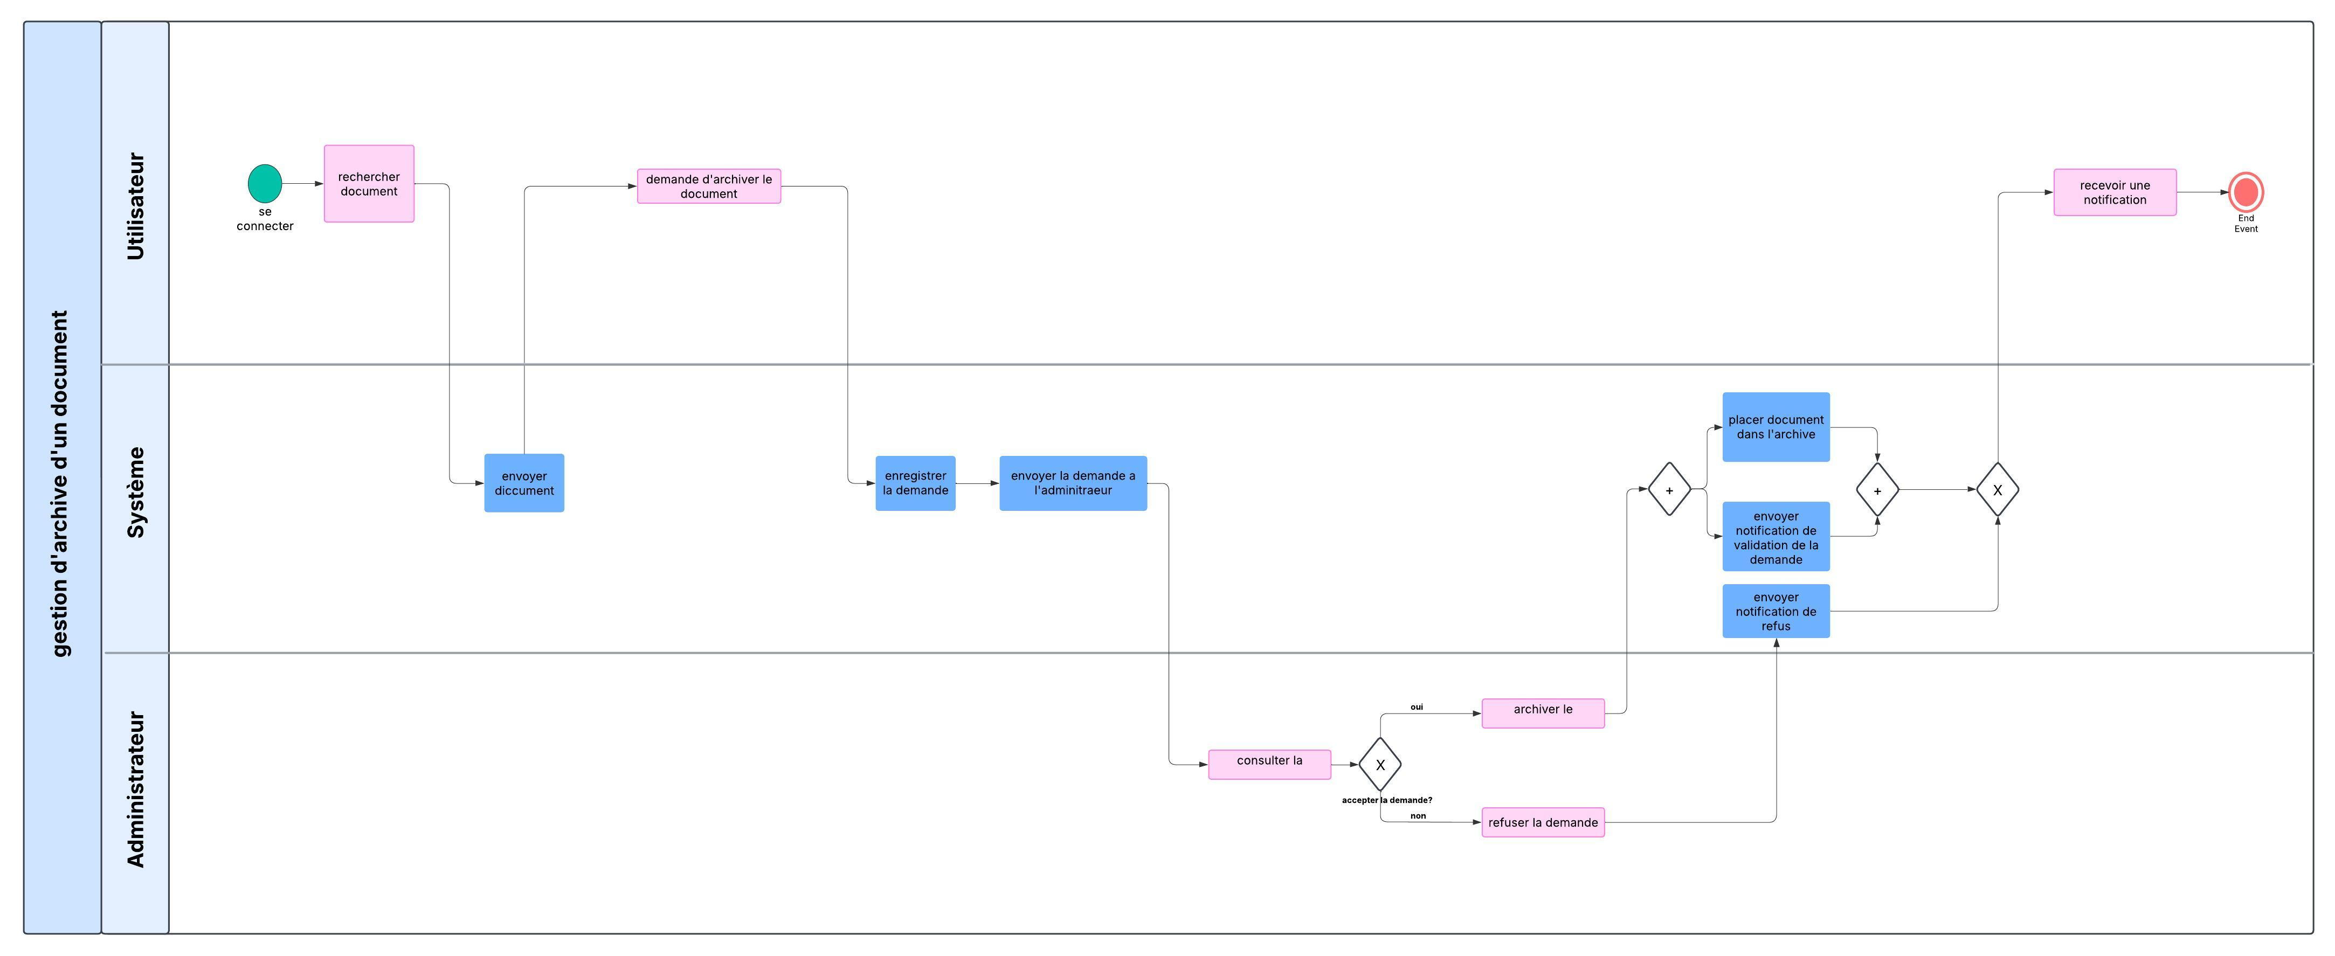

Figure 3.15 – BPMN "gestion d’archive d’un document"

Ce BPMN decrit le processus d’archive d’un document. Ce processus commence par une demande émise par un utilisateur en fonction d’une raison spécifique. Le système enregistre cette demande et la transmet à l’administrateur. Ce dernier décide soit de valider la demande, auquel cas le document est archivé, soit de la refuser. Dans les deux cas, les mises à jour sont enregistrées, et une notification est envoyée à l’utilisateur concernant l’état de sa demande.

## Conclusion

À travers ce chapitre, nous avons identifié les acteurs clés du système GED et analysé leurs besoins spécifiquesà l’aide des diagrammes UML qui nous a permis d’obtenir une représentation claire et structurée du système, facilitant ainsi sa mise en œuvre dans les étapes suivantes du développement.

Cette analyse approfondie garantit que la solution proposée est en adéquation avec les attentes des utilisateurs tout en respectant les contraintes techniques et or- ganisationnelles de CETIC SPA. Forts de cette conception détaillée, nous pouvons désormais entamer la phase de développement du système GED en nous appuyant sur les spécifications et modèles définis dans ce chapitre.

**Chapitre 4 Réalisation**

## Introduction

Dans cette section, nous abordons la phase de réalisation de notre projet en détaillant les choix technologiques adoptés, ainsi que l’architecture et l’implémen- tation du système. Pour assurer une conception robuste, évolutive et performante, nous avons opté pour Django, un framework web basé sur Python, connu pour sa simplicité, sa sécurité et son efficacité dans le développement d’applications web-

## Environnement de développement

### React.js

React.js est une bibliothèque JavaScript développée par Facebook, utilisée pour créer des interfaces utilisateur interactives. Elle repose sur un système de com- posants qui peuvent gérer leur propre état et communiquer entre eux. Grâce à JSX, un langage qui mélange HTML et JavaScript, le développement devient plus fluide. React est particulièrement adapté aux applications monopage et permet, avec l’aide de bibliothèques complémentaires, de gérer efficacement l’état, la navi- gation et les échanges avec une API.[15]



Figure 4.1 – react.js

### Node.js

Node.js est un environnement JavaScript open source introduit pour la première fois en 2009 par Ryan Dahl. Il se distingue par ses performances élevées et sa rapidité d’exécution.

Node.js repose sur le moteur JavaScript V8, développé initialement par les ingénieurs de Google Chrome en 2008. Ce moteur permet une exécution rapide du code JavaScript côté serveur.[16]



Figure 4.2 – node.js

### Python

Python est un langage de programmation interprété, polyvalent et compatible avec la plupart des systèmes d’exploitation. Il prend en charge plusieurs styles de programmation, comme l’impératif structuré, le fonctionnel et l’orienté objet. Distribué sous une licence libre (Python Software Foundation License), Python est largement reconnu pour sa simplicité et sa lisibilité.

Grâce à son vaste écosystème de bibliothèques optimisées, Python peut être uti- lisé dans des contextes très variés, du développement web à l’analyse de données, en passant par l’intelligence artificielle. Il est toutefois particulièrement apprécié pour l’automatisation de tâches répétitives ou complexes à réaliser manuellement.[17]



Figure 4.3 – python

### Postgresql

PostgreSQL est un système de gestion de base de données relationnelle orienté objet puissant et open source qui est capable de prendre en charge en toute sécurité les charges de travail de données les plus complexes.[18]

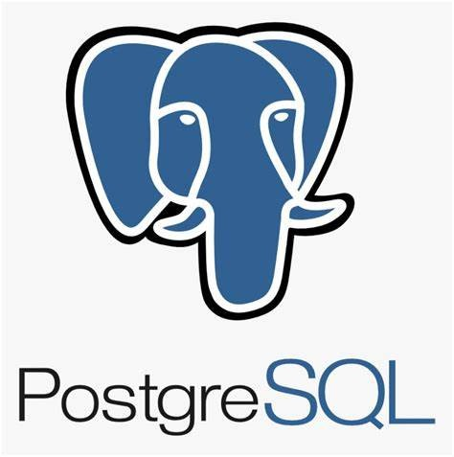

Figure 4.4 – postgresql

## Présentation de l’application web

### Authentification

Cette page permet à l’utilisateur de se connecter de manière sécurisée à l’appli- cation GED à l’aide de ses identifiants. Elle constitue le point d’entrée vers toutes les fonctionnalités de l’application, avec une vérification des droits d’accès selon le profil (administrateur ou utilisateur standard).

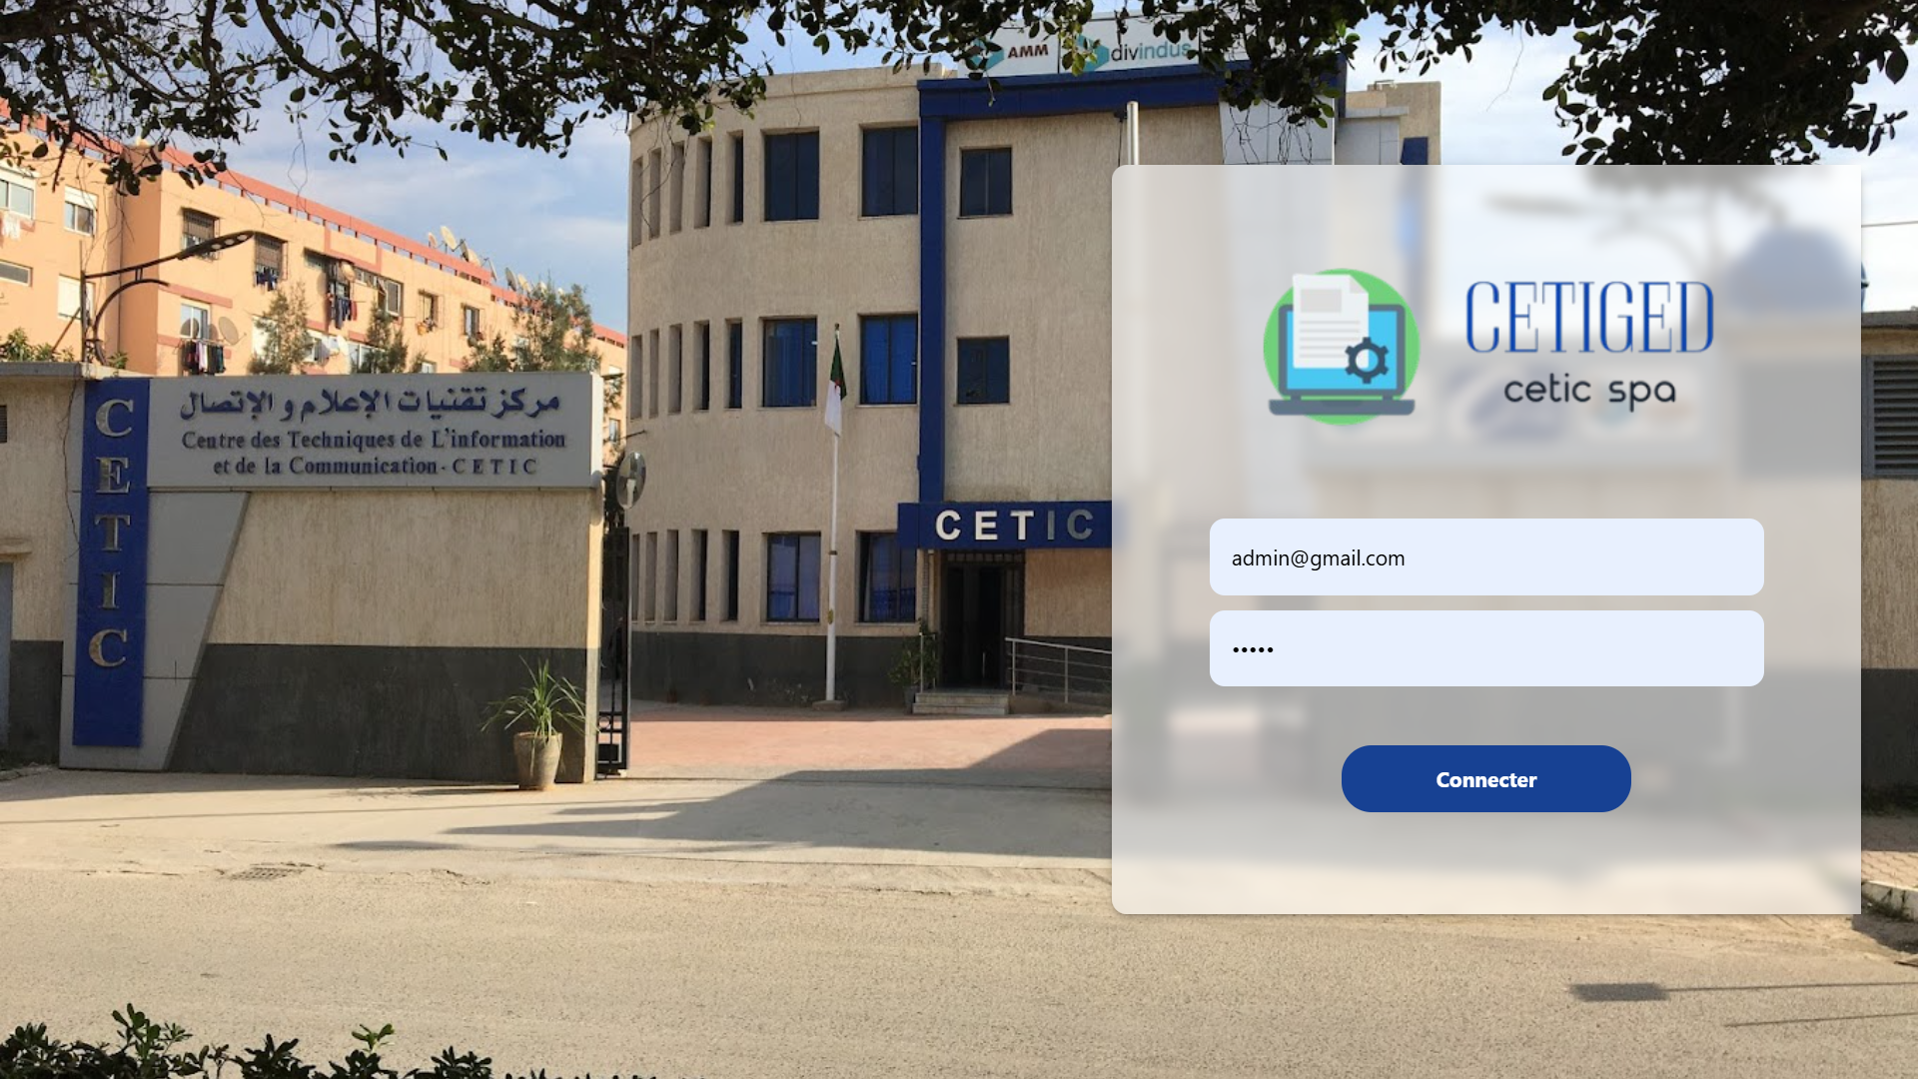

Figure 4.5 – Page de connexion

Après s’être connecté, l’utilisateur est dirigé vers la page d’accueil qui offre une vue d’ensemble personnalisée selon son profil (administrateur ou utilisateur standard). Elle permet d’accéder rapidement aux documents récents, aux tâches en attente et aux principales fonctionnalités de l’application.

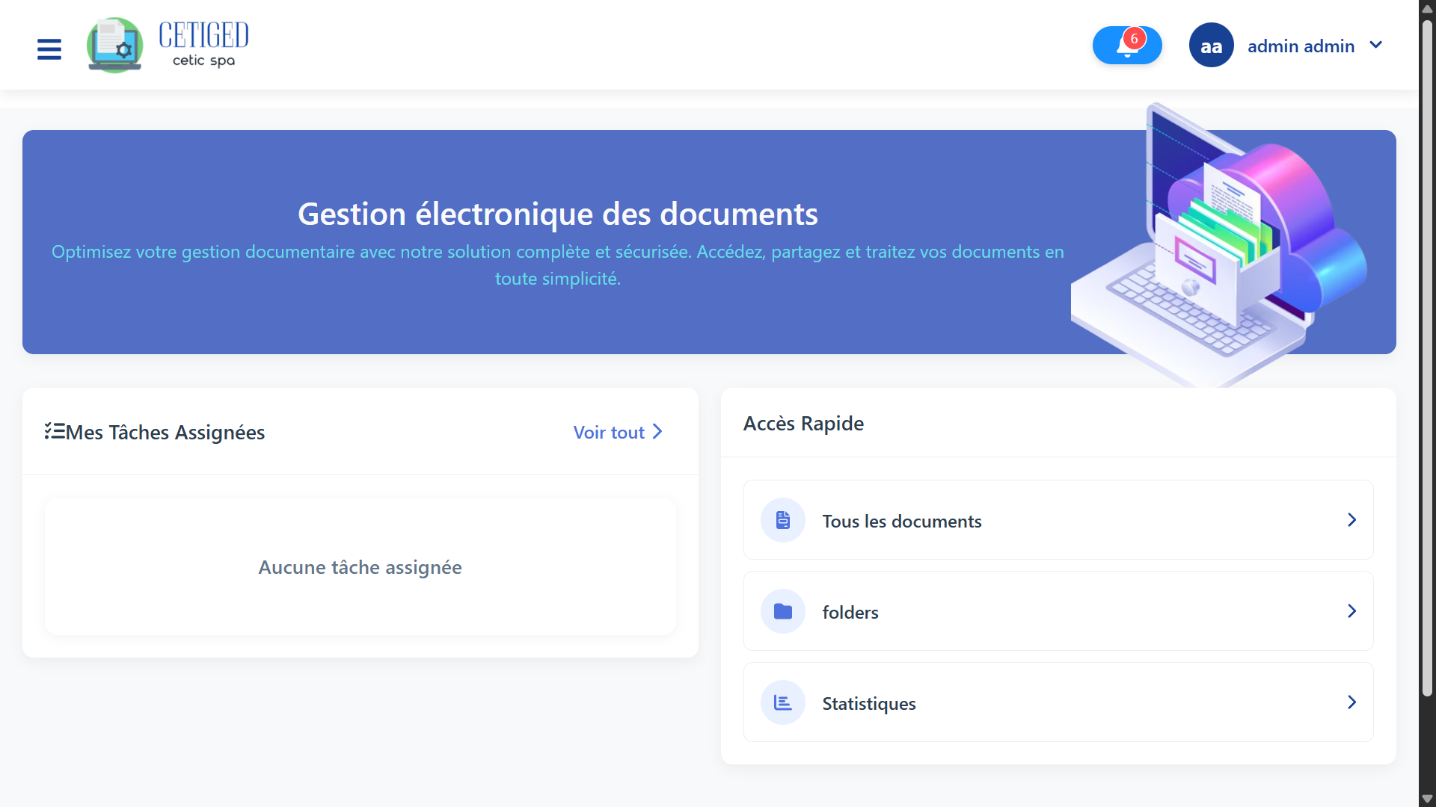

Figure 4.6 – Page d’accueil

### Gestion des documents

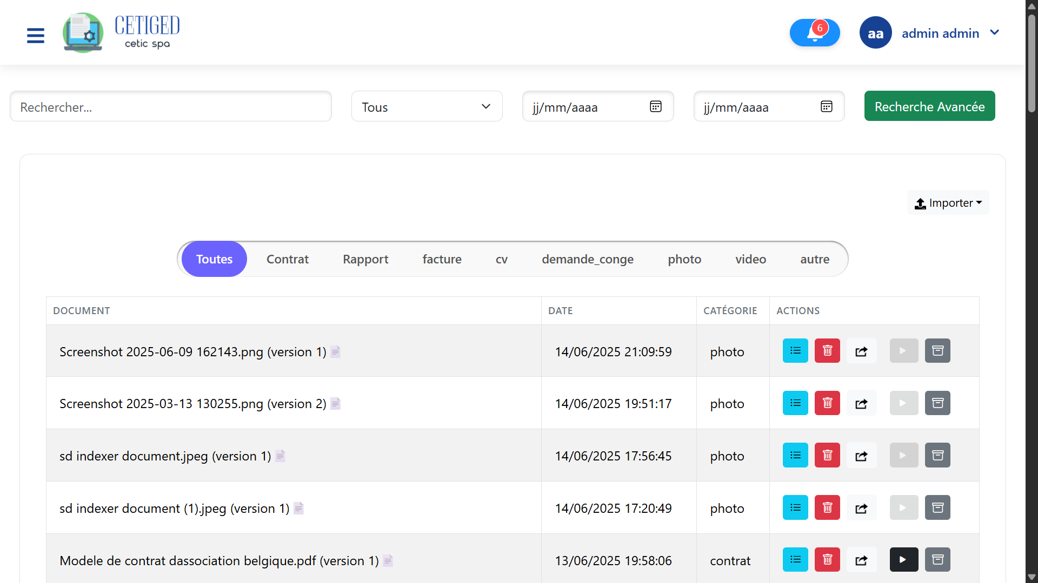

Figure 4.7 – Gestion des documents

Cette interface permet de gérer l’ensemble des documents numériques. L’uti- lisateur peut rechercher un document, en importer un ou plusieurs à la fois, les supprimer, les partager, ou encore configurer des workflows associés à chaque do- cument.

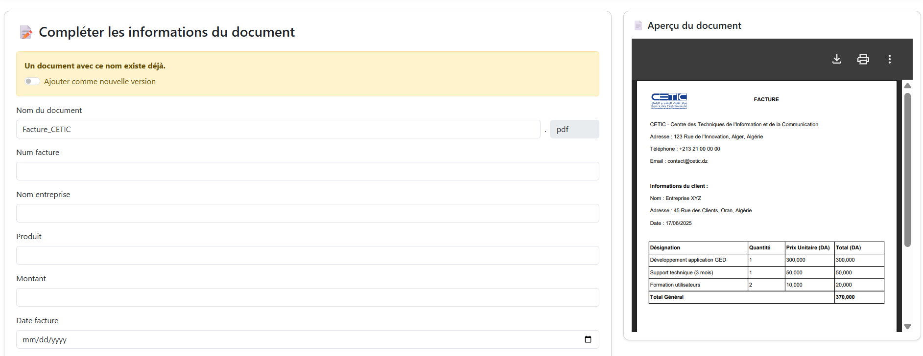

Figure 4.8 – Indexation d’un document

Une fois un document importé, cette page permet de compléter son indexation en remplissant les champs de métadonnées. Cela garantit une meilleure organisa- tion ainsi qu’une recherche plus rapide et ciblée.

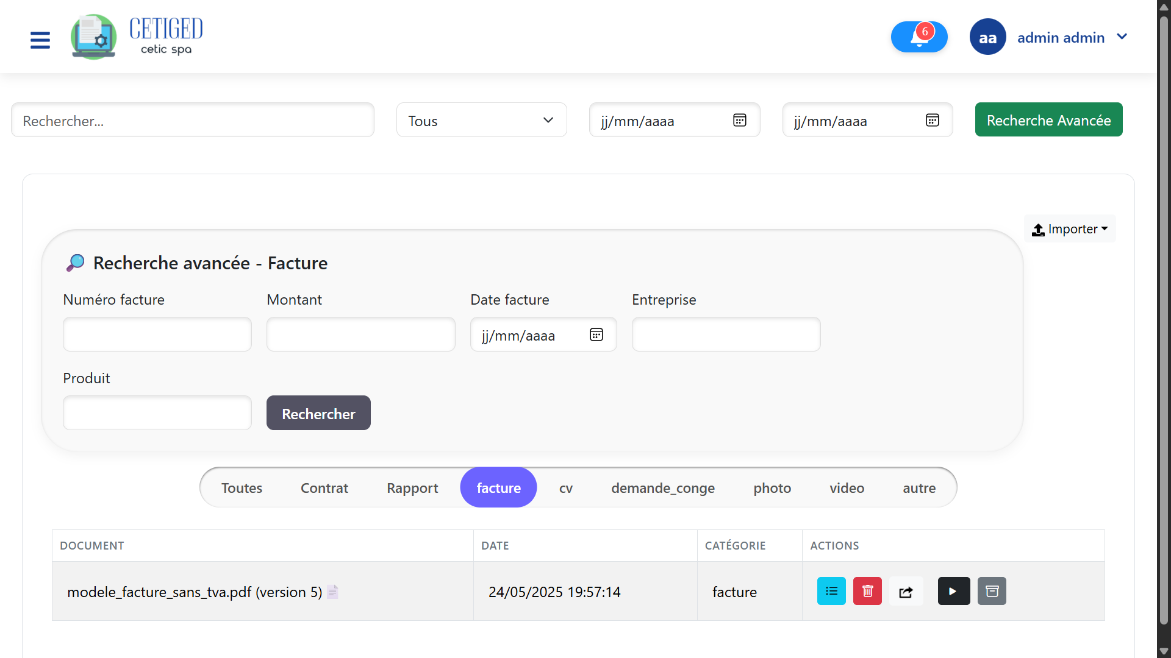

Figure 4.9 – Recherche par métadonnées

Grâce à l’indexation des documents, il est possible d’effectuer une recherche avancée selon des critères spécifiques à la catégorie sélectionnée (ex. : facture, CV, etc.), améliorant ainsi la pertinence des résultats.

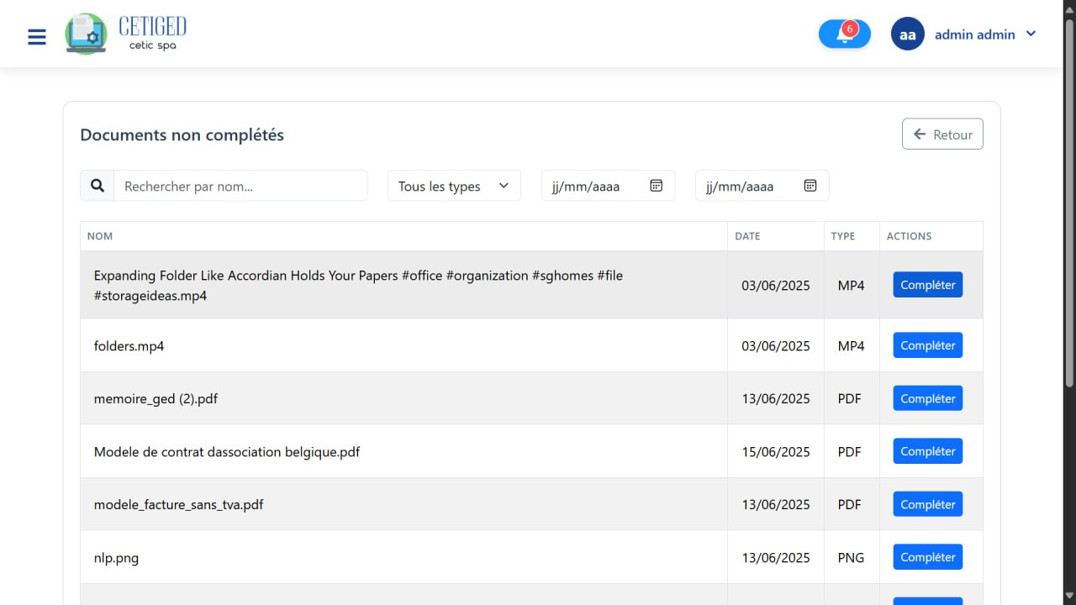

Figure 4.10 – Documents non indexés

Cette section permet d’afficher la liste des documents encore non indexés. L’uti- lisateur est invité à compléter les informations nécessaires pour les intégrer plei- nement au système de recherche.

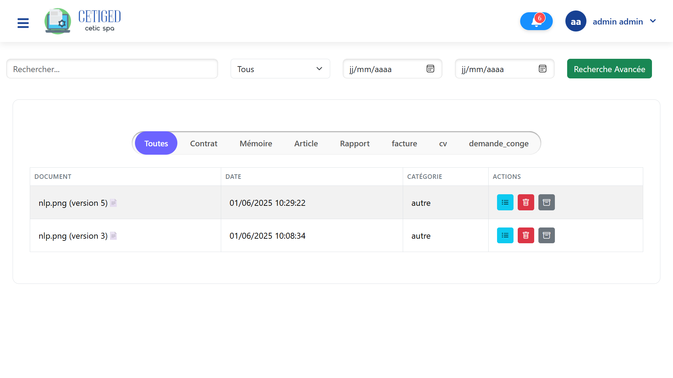

Figure 4.11 – Gestion des archives

L’administrateur peut ici consulter les documents archivés, les restaurer si né- cessaire, ou les supprimer définitivement. Cette fonctionnalité assure une meilleure maîtrise du cycle de vie documentaire.

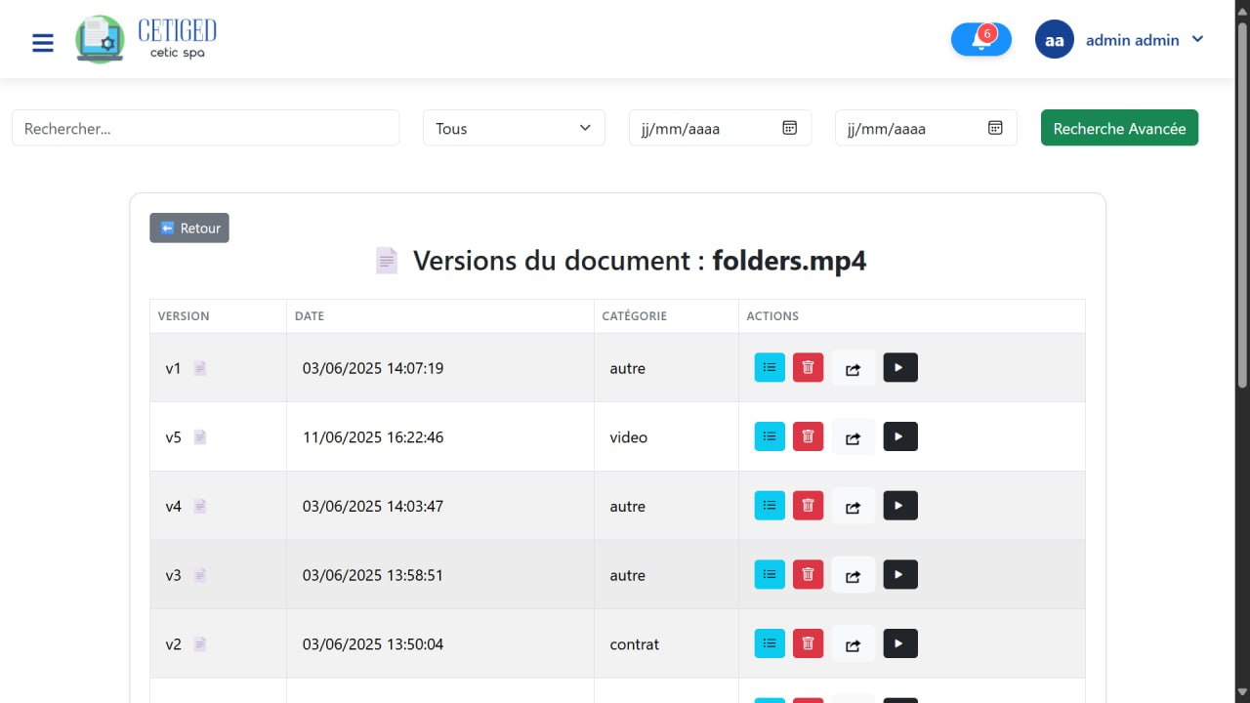

Figure 4.12 – Versions d’un document

Cette vue permet de consulter l’historique des versions d’un même document. Seul l’administrateur ou un utilisateur autorisé (via demande validée) peut y ac- céder, assurant ainsi la traçabilité des modifications.

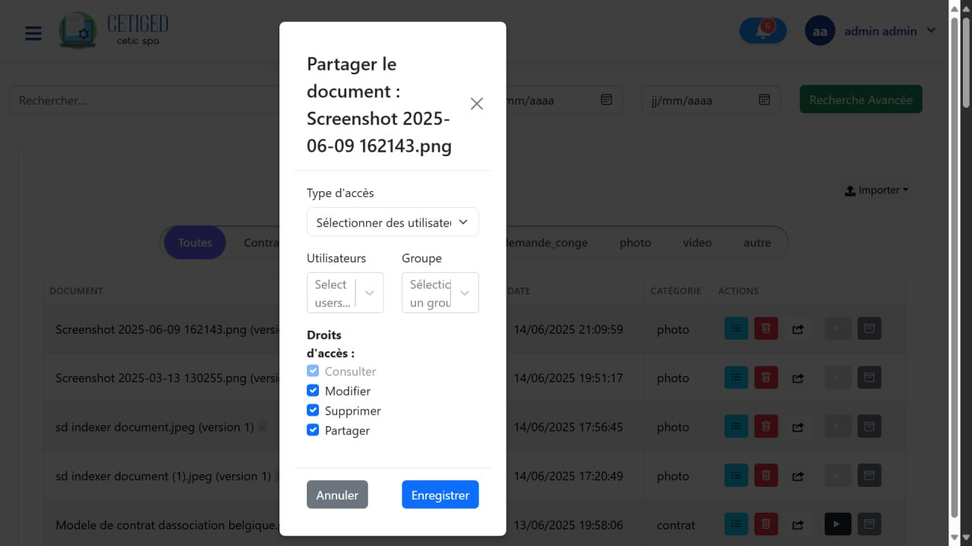

Figure 4.13 – Gestion des droits d’accès

Le propriétaire du document ou l’administrateur peut ici gérer les autorisations d’accès. Il est possible de définir des droits personnalisés pour chaque utilisateur ou groupe (lecture, modification, suppression).

### Dossier

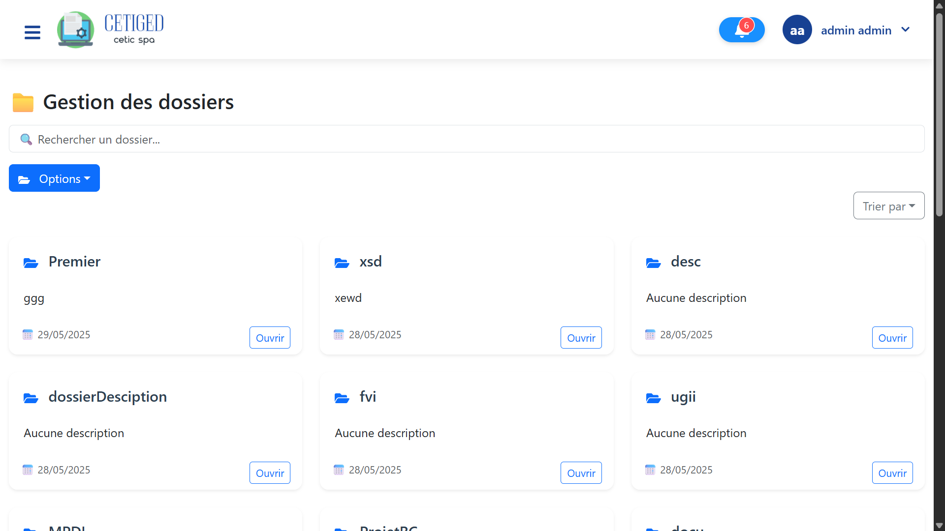

Figure 4.14 – Gestion des dossiers

Cette page permet de gérer les dossiers documentaires. L’utilisateur peut effec- tuer des recherches, importer un nouveau dossier (vide ou contenant des fichiers et sous-dossiers), puis compléter son contenu ultérieurement selon les besoins.

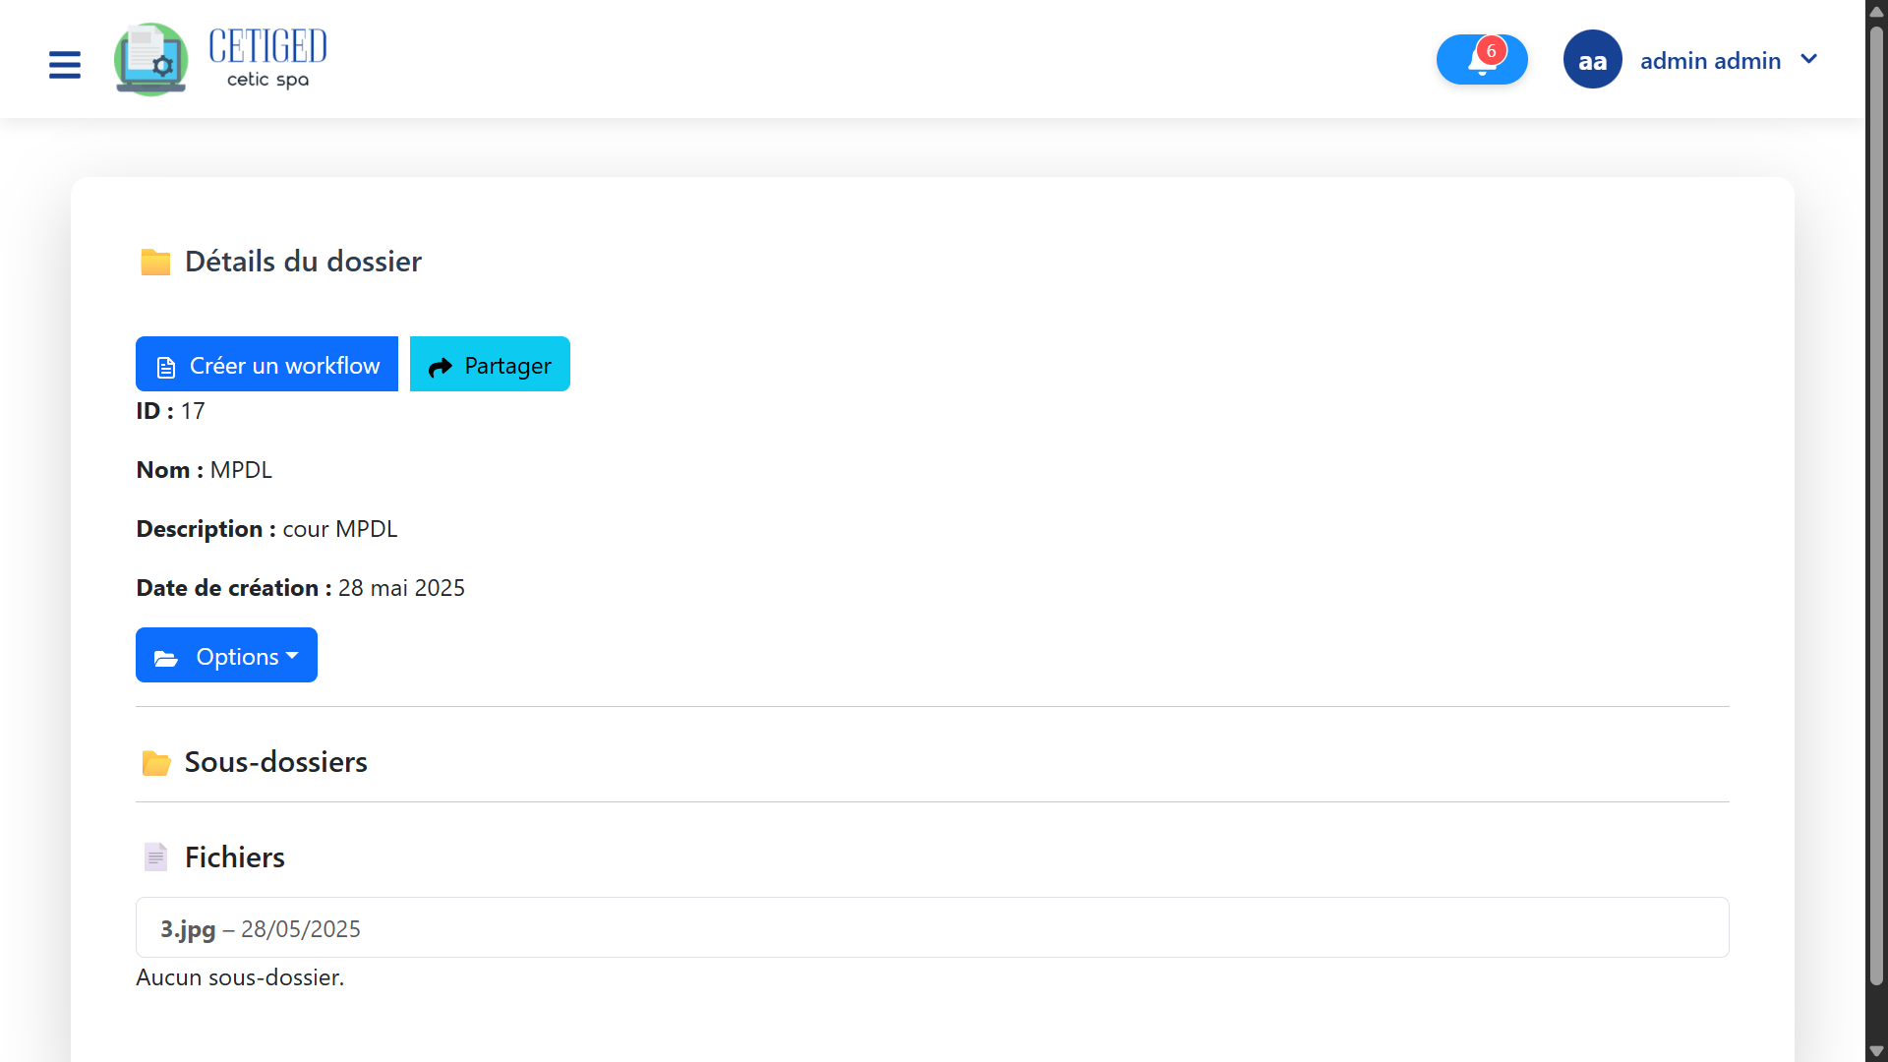

Figure 4.15 – Consultation d’un dossier

Une fois un dossier sélectionné, il est possible de visualiser son contenu, d’ajou- ter ou modifier des fichiers, de configurer un workflow spécifique, de le partager avec des droits personnalisés, ou de le supprimer.

### Configuration du workflow

Cette page s’affiche suite au clic sur le bouton « Démarrer workflow » depuis la page des documents. Elle permet de visualiser et de configurer le circuit de traitement du document en fonction de son type (facture, contrat, cv, demande congé etc).

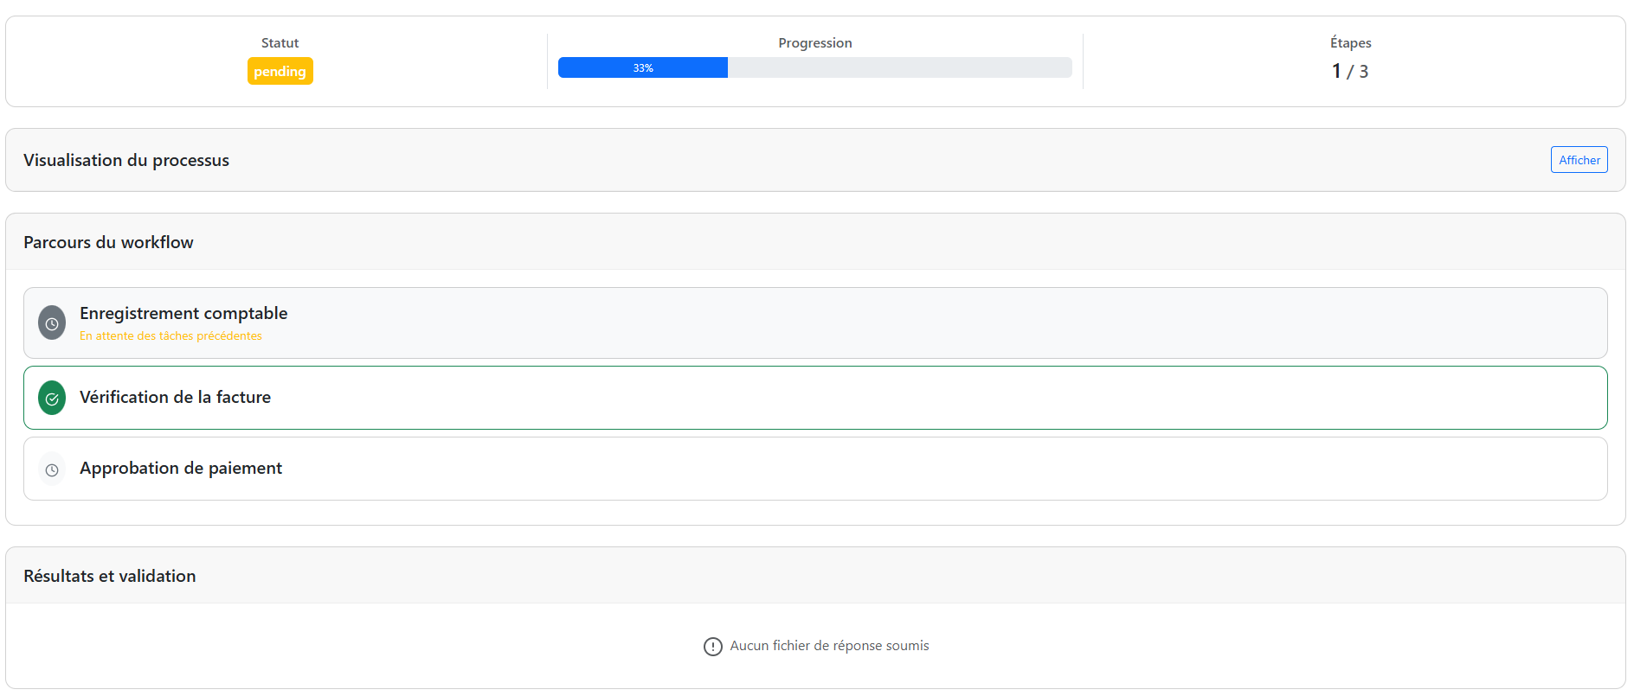

Figure 4.18 – Page de configuration du workflow

### Liste des tâches

Chaque utilisateur peut consulter ici les tâches qui lui sont assignées dans le cadre des workflows. Il peut visualiser l’état du traitement, effectuer des actions (valider, rejeter, commenter, ajouter fichier de réponse).

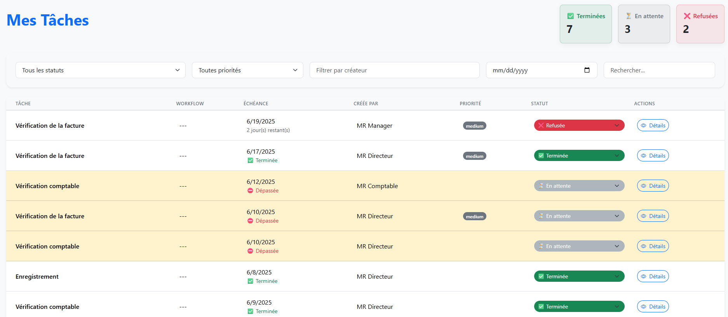

Figure 4.19 – Mes tâches

### Journal d’activités

Cette page enregistre l’ensemble des actions effectuées par les utilisateurs au sein de l’application, assurant ainsi une traçabilité complète.

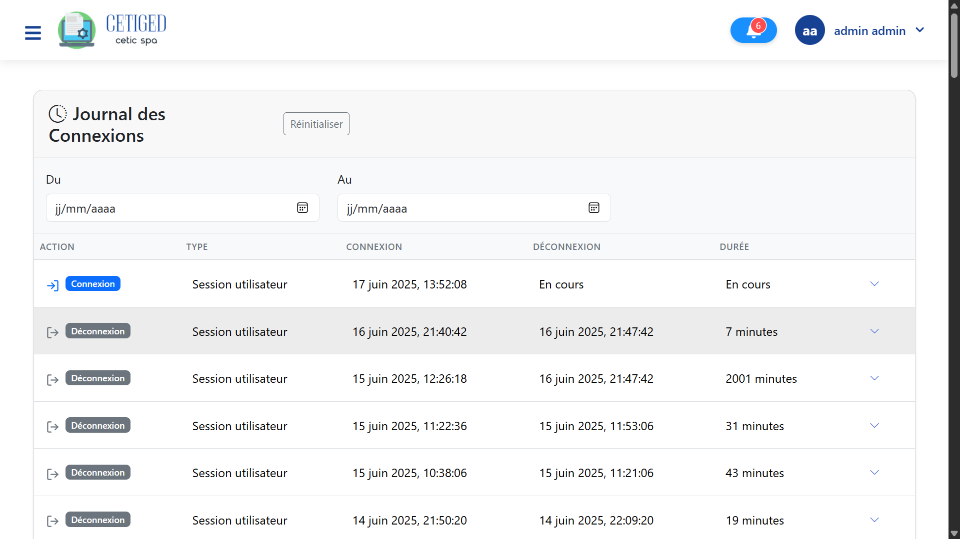

Figure 4.20 – Page du journal d’activités

### Messagerie

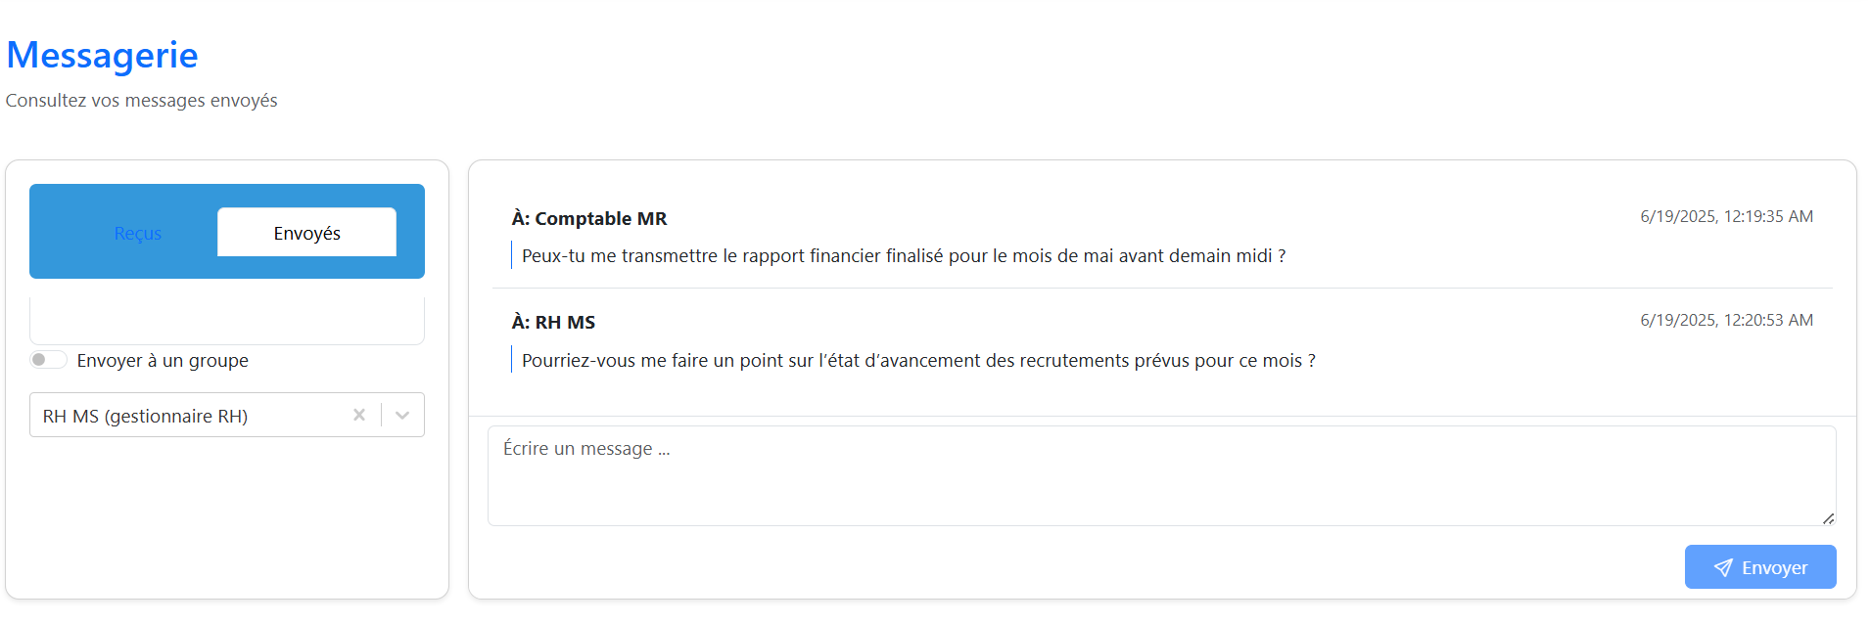

Figure 4.21 – Messagerie

pour ameliorer l’interconnection entre les utilisateurs du systemes ou l’utilisa- teur peut consulter les messages recus et envoyer

### Réclamations

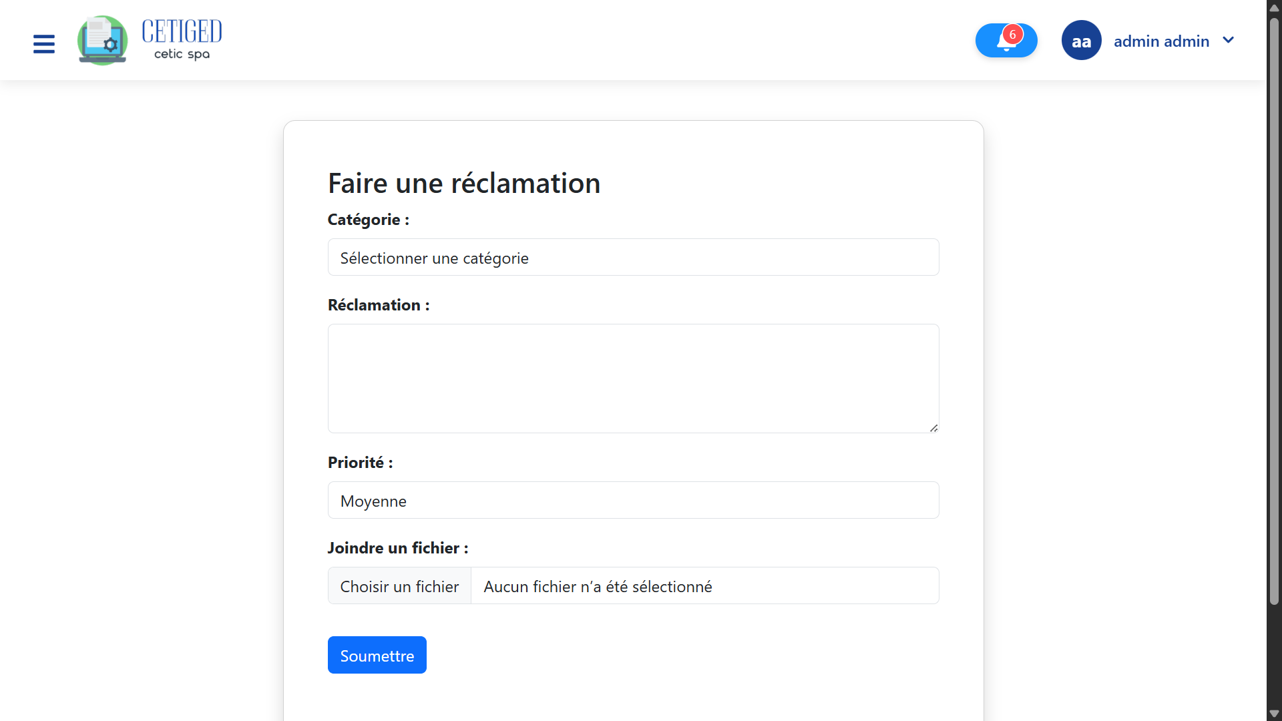

Figure 4.22 – Réclamations

L’utilisateur peut faire une reclamation a propos du systeme pour les traiter après.

### Notifications

Cette page regroupe l’ensemble des notifications destinées à l’utilisateur. Elle permet de consulter les demandes d’accès à un document, ainsi que les notifications liées à la terminaison ou au refus d’une tâche dans le cadre d’un workflow.

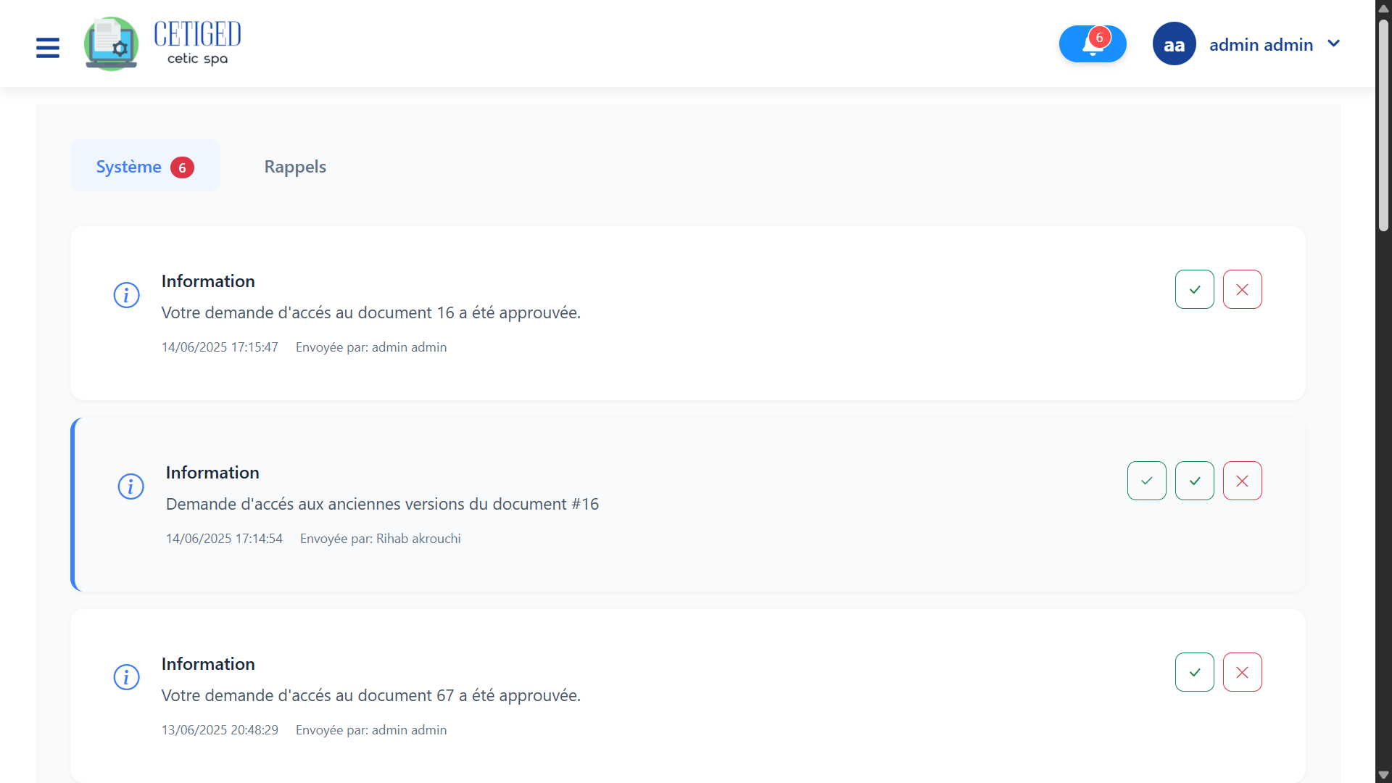

Figure 4.23 – Page de notifications

### Gestion des utilisateurs

Cette interface est dédiée à la gestion des comptes utilisateurs. L’administra- teur peut y créer de nouveaux comptes, modifier les informations des utilisateurs existants ou les désactiver.

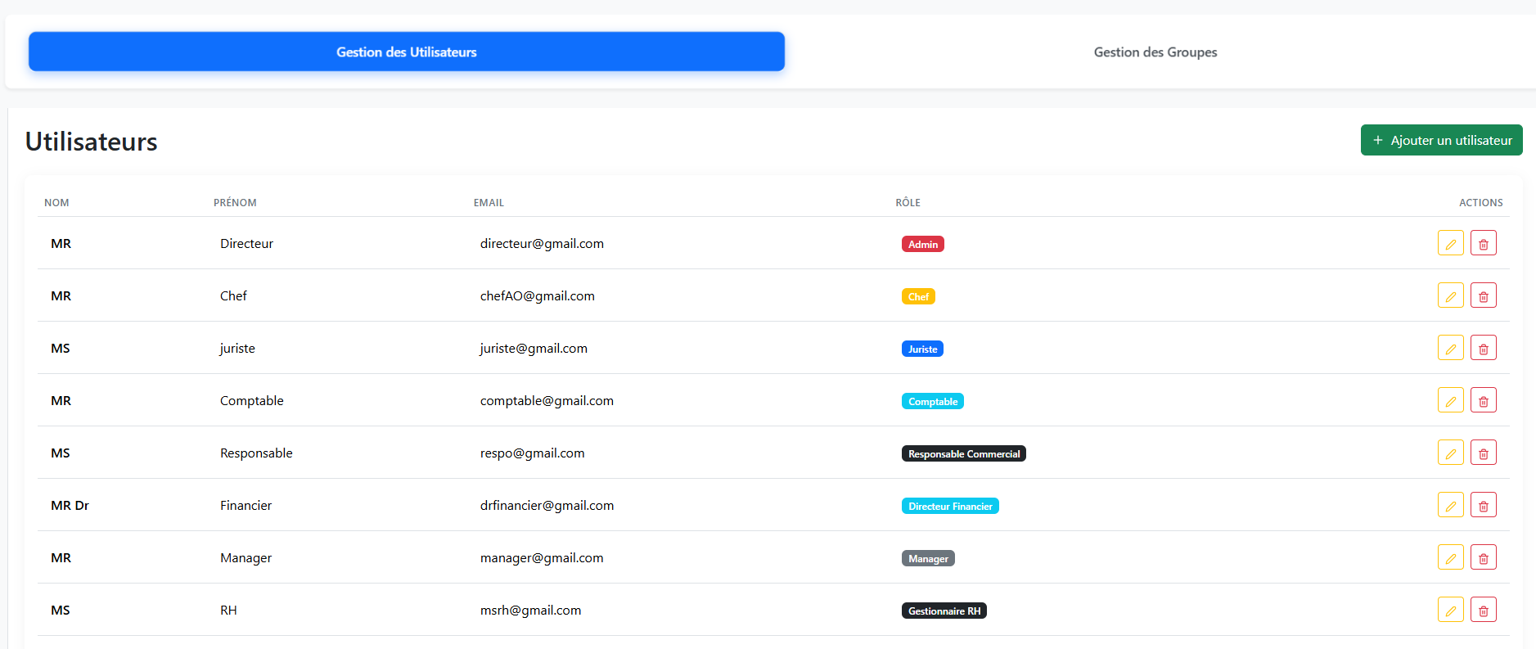

Figure 4.24 – Page des utilisateurs -administrateur-

### Gestion des groupes

Cette page permet à l’administrateur de créer et gérer des groupes d’utilisa- teurs.

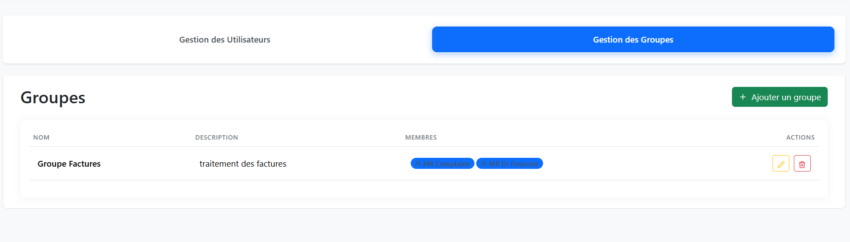

Figure 4.25 – Page des groupes -administrateur-

### Tableau de bord

En cliquant sur « Tableau de bord » depuis la page d’accueil ou via la barre de navigation, l’utilisateur accède à une vue globale de l’activité au sein de l’applica- tion GED.

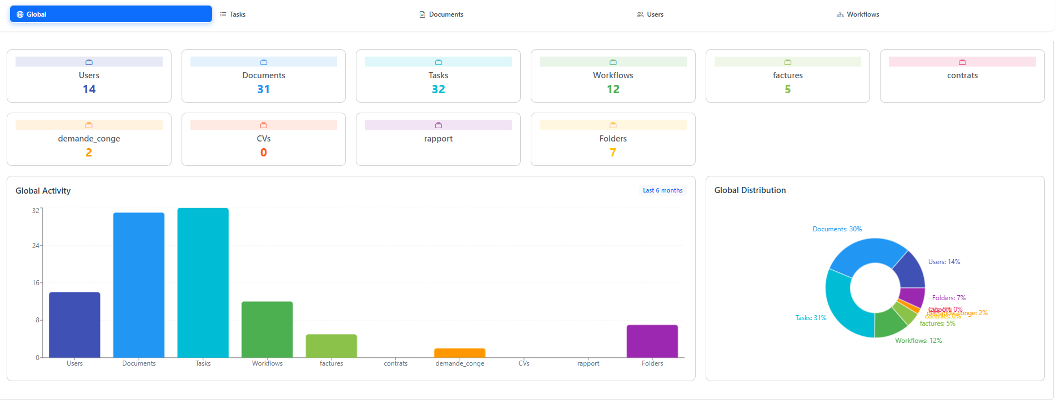

Figure 4.26 – tableau de bord

## Conclusion

Dans ce chapitre, nous avons présenté les différentes étapes d’implémentation de notre application de Gestion Électronique des Documents (GED), en mettant l’accent sur les aspects techniques, fonctionnels et ergonomiques.

Nous avons décrit les technologies utilisées, ainsi que les principales interfaces développées, couvrant un large éventail de fonctionnalités allant de l’authentifica- tion à l’affichage des statistiques, en passant par la gestion des utilisateurs. Chaque composant a été conçu de manière à répondre aux besoins réels de l’entreprise, en garantissant sécurité, traçabilité et facilité d’utilisation.

# Conclusion Générale

Le présent mémoire a porté sur la conception et la réalisation d’un système de Gestion Électronique de Documents (GED), dans une optique d’optimisation des processus documentaires au sein de l’entreprise CETIC SPA. À travers une analyse rigoureuse de l’environnement organisationnel et des pratiques existantes, il a été démontré que la gestion traditionnelle des documents, essentiellement fondée sur le support papier et des outils non intégrés, représente un frein majeur à l’efficacité, à la réactivité et à la sécurité de l’information.

Dans ce contexte, l’élaboration d’un système GED adapté a constitué une ré- ponse pertinente aux multiples problématiques identifiées : dispersion de l’infor- mation, manque de traçabilité, difficultés d’accès, et absence d’un cadre structuré pour la collaboration documentaire. La méthodologie adoptée a permis de couvrir l’ensemble du cycle de développement, de l’analyse des besoins à l’implémenta- tion du système, en passant par la modélisation des processus, la définition des spécifications fonctionnelles, et le choix des technologies les plus appropriées.

Le système conçu vise ainsi à offrir une solution robuste, évolutive et sécurisée, répondant aux exigences métiers du CETIC, tout en s’inscrivant dans une logique de transformation numérique progressive. Il s’articule autour de fonctionnalités essentielles telles que la centralisation documentaire, la gestion des droits d’accès, le suivi des versions, et l’intégration avec les outils existants.

En outre, ce travail ouvre des perspectives intéressantes pour de futurs déve- loppements. L’intégration de fonctionnalités avancées telles que l’intelligence arti- ficielle pour le classement automatique, l’archivage intelligent, ou encore le déploie- ment d’une application mobile dédiée, représente des axes d’évolution susceptibles d’enrichir significativement le système.

En définitive, cette étude a permis de démontrer l’intérêt stratégique d’un sys- tème GED dans une organisation moderne, en tant que levier d’efficience, de gou- vernance de l’information et de résilience opérationnelle.

# Bibliographie

1. S. Ferrer, « Quelle stratégie adopter pour gérer efficacement ses documents numériques ? », LOCARCHIVES, septembre 2016.
2. Geraldine DESBETES, Lucile LEROY, Anne-Gaelle LIEBERTY / Typologie des systèmes d’information /Mars 2008
3. G. DUPOIRIER, « Technique et management des documents électronique », Ed Hernés, 1995.
4. Khoshafian, S., Buckiewics, M. (1998).*Groupware Workflow*. MASSON édi- tions.
5. RoniMarchak,"White paper-Workflow technology», Special Advertising sup- plement (to unknown publication),August 1994
6. Habeche, Ouiza et SAAD, Ali. *Conception et réalisation d’une application Workflow pour la gestion électronique des documents - Cas : SAA de Tizi- Ouzou (Service des moyens généraux)*. Mémoire de fin d’étude Master Aca- démique, Année universitaire 2012/2013.
7. Kaur Amandeep, Baghla Seema, et Kumar Sunil, "Study of various character segmentation techniques for handwritten off-line cursive words : a review," *International Journal of Advances in Science Engineering and Technology, ISSN : 2321-9009*, vol. 3, no. 3, July 2015.
8. Amjad Rehman, Dzulkifli Mohamad, and Ghazali Sulong, "Implicit vs explicit based script segmentation and recognition : A performance comparison on benchmark database."
9. *Qu’est-ce que la reconnaissance optique de caractères (OCR) ?*. [https://](https://www.ibm.com/fr-fr/think/topics/optical-character-recognition) [www.ibm.com/fr-fr/think/topics/optical-character-recognition](https://www.ibm.com/fr-fr/think/topics/optical-character-recognition)
10. *Comment fonctionne l’OCR et quels sont ses avantages ?*. [https://](https://novarchive.fr/comment-fonctionne-ocr-quels-avantages/) [novarchive.fr/comment-fonctionne-ocr-quels-avantages/](https://novarchive.fr/comment-fonctionne-ocr-quels-avantages/)
11. Saïdj Soumia Douâa, Techniques de NLP pour la détection des fausses nou- velles, Mémoire de Master, Université Ibn Khaldoun – Tiaret, Département d’Informatique, soutenu le 27/06/2022.
12. H. Amrani et A. Bouraoui, "Conception et réalisation d’une application web pour la gestion des projets informatiques", Mémoire de Master, Université M’Hamed Bougara de Boumerdès, 2012.
13. A. Chraa et S. Neggou, "Mise en place d’un système de Gestion Électronique des Documents (GED)", Mémoire de Master, Université Kasdi Merbah Ouar- gla, 2013.

###### Bibliographie

1. N. K. Bentrioua et Y. Bouloufa, "Conception et déploiement d’une GED munie d’un outil d’extraction et de filtrage des données", Mémoire de Master, Université Saad Dahleb de Blida, 2019.
2. DIBOUCHE, Houssam Eddine et BABACI, Abdelmalek. Création d’une ap- plication pour la recherche de personnes disparues en utilisant le stack MERN et Flutter. Mémoire de Master, Université Saad Dahlab de Blida 1, Faculté des Sciences et de Technologie, Département d’Électronique, juillet 2020.
3. Mansouri, S. (2021). Design and development of an application for atten- dance monitoring and management in the Department of Computer Science and Information Technology [Master’s thesis, University of Kasdi Merbah – Ouargla]. Democratic and Popular Republic of Algeria, Ministry of Higher Education and Scientific Research.
4. Mark. Lutz. Learning Python. O’Reilly Media, oct 2009.
5. *Qu’est-ce que PostgreSQL ?*. [https://www.oracle.com/fr/database/](https://www.oracle.com/fr/database/definition-postgresql/) [definition-postgresql/](https://www.oracle.com/fr/database/definition-postgresql/)

**Résumé**

La Gestion Électronique des Documents (GED) constitue aujourd’hui un pilier des systèmes d’information modernes, permettant d’optimiser le cycle de vie des documents — de leur création à leur archivage — à travers des outils numériques avancés. Son adoption s’impose face à des enjeux critiques : réduction des coûts opérationnels (réduction du papier et des archives physiques), automatisation des workflows (validation, traçabilité), gestion fine des droits d’accès et intégration de technologies d’intelligence artificielle (OCR, classification automatique NLP).

Dans ce contexte, le CETIC Spa, entreprise publique spécialisée dans les solu- tions informatiques et le consulting, fait face à d’importants défis dans la gestion croissante de ses documents critiques : contrats clients, documentations techniques, et archives internes. L’accès rapide à l’information, la suppression des redondances, la centralisation des ressources et la sécurité documentaire sont devenus essentiels. Ce projet vise donc à concevoir et développer un système de GED sur mesure, fondé sur des solutions open source comme Alfresco, capable d’assurer un gestion sécurisé, un partage collaboratif, une automatisation des processus documentaires, et une recherche intelligente via des outils d’IA. Cette solution permettra au CE-

TIC d’améliorer la productivité, la traçabilité et l’efficacité globale de ses processus métier.

**Mots-clés :** GED, gestion documentaire, workflow, intelligence artificielle, OCR, NLP, Alfresco.

**Abstract**

Electronic Document Management (EDM) is a core component of modern infor- mation systems, enhancing the lifecycle of documents — from creation to archiving

— through advanced digital tools. Its adoption addresses key challenges : reducing operational costs (less paper and physical storage), automating workflows (vali- dation, traceability), managing access rights, and integrating artificial intelligence technologies (OCR, automatic classification NLP).

In this context, CETIC Spa, a public company specialized in IT solutions and consulting, faces major challenges in managing its growing volume of critical docu- ments, including client contracts, technical documentation, and internal archives. Fast access to information, elimination of redundancies, centralization of resources, and document security are now essential.

This project aims to design and develop a tailored EDM system based on open-source solutions such as Alfresco, offering secure management, collaborative sharing, automated document workflows, and intelligent search through AI. The proposed solution will enable CETIC to improve productivity, traceability, and the overall efficiency of its business processes.

**Keywords :** EDM, document management, workflow, artificial intelligence, OCR, NLP, Alfresco.